T.C.
DİCLE ÜNİVERSİTESİ DEVLET KONSERVATUVARI

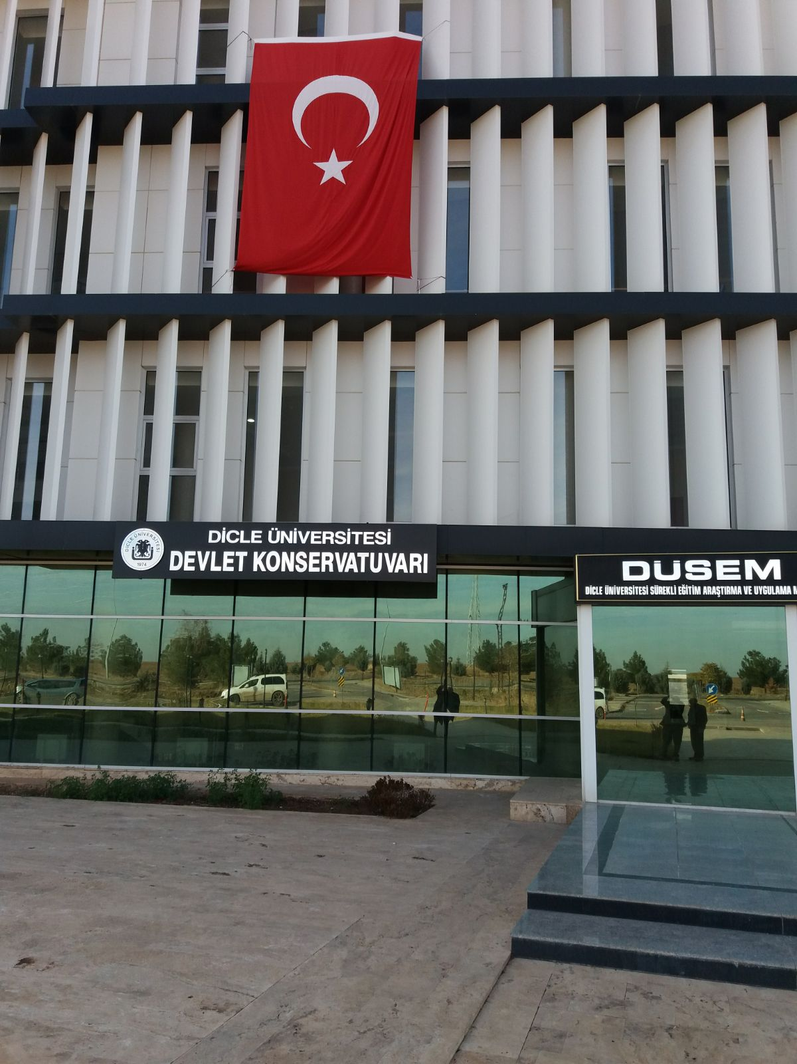

DEVLET KONSERVATUVARI MÜDÜRLÜĞÜ
2018 MALİ YILI BİRİM FAALİYET RAPORU
İÇİNDEKİLER
Birim/ Üst Yönetici Sunuşu…………………………………………………………………………….. 3
I- GENEL BİLGİLER............................................................................................................................ 4
A- Misyon ve Vizyon............................................................................................................................... 4
B- Yetki, Görev ve Sorumluluklar........................................................................................................ 5
C- İdareye İlişkin Bilgiler....................................................................................................................... 6
1- Fiziksel Yapı...................................................................................................................................... 6
2- Örgüt Yapısı..................................................................................................................................... 6-18
3-Bölümler ve Hizmet Alanları ………………………………………………………………… 18-19
3- Bilgi ve Teknolojik Kaynaklar ..................................................................................................... 22-29
4- İnsan Kaynakları ............................................................................................................................ 29
5- Sunulan Hizmetler .......................................................................................................................... 29
6- Yönetim ve İç Kontrol Sistemi ...................................................................................................... 30
II- AMAÇ ve HEDEFLER
A- İdarenin Amaç ve Hedefleri ....................................................................................................... 31-32
B- Temel Politikalar ve Öncelikler ................................................................................................. 32
C- Diğer Hususlar ...............................................................................................................................32
III- FAALİYETLERE İLİŞKİN BİLGİ VE DEĞERLENDİRMELER
A-Mali Bilgiler ........................................................................................................................................ 33
1- Bütçe Uygulama Sonuçları ................................................................................................................ 33
2- Mali Denetim Sonuçları....................................................................................................................... 34
3- Diğer Hususlar ..................................................................................................................................... 34
B- Faaliyet ve Proje Bilgileri.....................................................................................................................35
1- Faaliyet ve Proje Bilgileri .................................................................................................................. 35
2- Performans Hedefi İzleme ve Değerlendirme Formu................................................................... 36
3- Performans Sonuçlarının Değerlendirilmesi .............................................................................. 36-37
IV- KURUMSAL KABİLİYET ve KAPASİTENİN DEĞERLENDİRİLMESİ
A- Üstünlükler .......................................................................................................................................... 37
B- Zayıflıklar ............................................................................................................................................ 37
C- Fırsatlar................................................................................................................................................ 37
D- Tehditler .............................................................................................................................................. 38
E- Değerlendirme...................................................................................................................................... 38
V- ÖNERİ VE TEDBİRLER .................................................................................................................. 39
VI- KONSERVATUVAR TARAFINDAN DÜZENLENEN ETKİNLİKLER ................................... 40
1- Konser ve Gösterilerden Fotograflar............................................................................................ 40-51
İç Kontrol Beyanı ..................................................................................................................................... 52

Devlet Konservatuvarı Müdürlüğü
BİRİM / ÜST YÖNETİCİ SUNUŞU
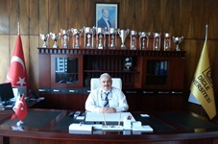

Devlet Konservatuvarımız, Yükseköğretim Kurulu Başkanlığının 22.09.2000 tarih ve 1976 sayılı kararıyla kurulmuştur. Ancak öğretim elemanı temininden sonra, 2002-2003 Eğitim-Öğretim yılında Temel Bilimler Bölümü ile eğitim-öğretime açılmıştır.
Öğretim elemanı alt yapısı tamamlandıkça ilave bölümler açılmıştır. Bunlardan Ses Eğitimi Bölümü 2005-2006, Türk Halk Oyunları Bölümü 2008-2009 eğitim-öğretim yıllarında açılmıştır. Halen bu üç bölüm ile eğitim faaliyeti yürütülmektedir.
Devlet Konservatuvarımızda halen 1 öğretim üyesi ve 10 öğretim görevlisi olmak üzere toplam 11 öğretim elemanı görev yapmaktadır.
Mevcut akademik kadromuz ile Bölümlerimizin müfredatında okutulan dersleri yürütmekte yetersiz kalmaktadır. Bu aksamaları gidermek üzere her eğitim-öğretim yılında, Devlet Konservatuvarı ve Eğitim Fakültesi Müzik Bölümü mezunlarını 2547 sayılı Kanun’un 31. Maddesi kapsamında çalıştırmaktayız.
Devlet Konservatuvarımızın yüklendiği misyonu yerine getirebilmesi için, yeni öğretim üyesi / elemanı alımına acil ihtiyaç duyulmaktadır. Daha verimli bir eğitim-öğretimin (konservatuvar eğitim-öğretim programı, aynı zamanda usta –çırak ilişkisi kapsamında yürütülmesi gerektiğinden) olması için ve yine orta vadede hedeflediğimiz yüksek lisans ve doktora eğitim programlarının açılabilmesi için akademik kadromuzun güçlendirilmesi gerekmektedir.
İdari personel yapımız; 6 memur, 1 tekniker, 3 hizmet elemanı olmak üzere 10 personel görev yapmaktadır. Bu alanda bir sıkıntı yaşanmamaktadır.
Devlet Konservatuarımızın Bölümler itibariyle öğrenci dağılımı aşağıya çıkarılmıştır:
-Temel Bilimler Bölümü 50 Erkek, 29 Kız,
-Ses Eğitimi Bölümü 24 Erkek, 33 Kız
-Türk Halk Oyunları Bölümü 29 Erkek, 35 Kız
olmak üzere toplam 200 öğrenci mevcudu bulunmaktadır.
Kampüsteki yeni hizmet binamız 3 birim tarafından (DUZEM,DÜSEM ve Konservatuvar) kullanıldığından fiziki koşulları yetersiz (kapalı alan 1145 m², açık alan 3000 m²’) kalmaktadır. Özellikle derslik alanında (sadece 6 adet derslik bulunmaktadır.) sıkıntı yaşanmaktadır. Öğretim elemanlarımız, söz konusu sıkıntıyı gidermek için, kendi çalışma ofislerinde dersleri yürütmektedirler. Ayrıca Türk Halk Oyunları Bölümü müfredatında okutulmakta olan Oyun Repertuarı ve Ritim dersleri, geçen yıl başka birimlerin (BESYO ve SKS ) salonlarında yürütülmekte idi. Bu yıl (2018) Üniversitemizin yeni faaliyete geçen spor tesislerinde 3 salon, söz konusu derslerin yürütülmesi için Konservatuvarımıza tahsis edilmiştir. Bu alandaki sıkıntımız giderilmiş bulunmaktadır. Yine Devlet Konservatuvarımız ülkemizin diğer Konservatuvarları ve de Güzel Sanatlar Fakültelerinin müfredatlarıyla uyumlu müfredat yenilemesini (Bologna sürecine uyarlı müfredata geçmiştir.) yapmış, bu çerçevede Bölge kültürüne ait halk oyunlarını ve de ezgilerini, seçmeli dersler yoluyla yürütmekte olup, edindiği birikim ile bunları ulusal düzeydeki yarışmalarda/etkinliklerde kullanmaktadır. Tüm bu çalışmaların sonucunda hem derlenen kültürel değerlerimizi halka sunmak hem de öğrencilerin almış oldukları eğitimi pekişmektedir. Bununla beraber öğrencilerimiz kendilerini mesleki yönden geliştirmek için konser ve gösteriler düzenlenmektedir. Bu sayede hem toplumsal bağları güçlendirilmekte hem de eğitim seviyesi yükselmektedir.
Geçen 17 yıl içerisinde, ülke ve dünya kültürüne sanat yolu ile katkıda bulunan donanımlı, iş ve meslek yeterliliğine sahip “sanatçı” ve “eğitimci” hüviyeti ve sorumluluğu kazanmış bir çok mezun vermiş bulunmaktadır. Son iki yıl içerisinde 7 akademik personelimiz özel tercihleri sebebiyle başka üniversitelere geçiş yapmışlardır. Buna karşılık 2018 yılında 4 yeni öğretim elemanı almış bulunmaktayız. Halen öğretim elemanı açığımız bulunmakta olup, 2019 yılında 3 yeni öğretim elemanı alımı planlanmaktadır.

Dr. Öğr. Üyesi Halit Deniz ŞİRELİ
Konservatuar Müdürü

I- GENEL BİLGİLER

Kampüsteki yeni hizmet binamızın fiziki koşulları yetersiz olduğundan (1 konferans salonu, 06 adet derslik ), ders programlarında öğrencilerin dersleri çakışmaktadır. Buna önlem olarak öğretim elemanlarımızın çalışma ofisleri derslik olarak gösterilmektedir. Ve gerçekten de derslik yetersizliği nedeniyle öğretim elemanlarımız çalışma ofislerinde kendi derslerini yürütmektedir. Gerek derslik yetersizliği, gerek çalışma ofisi yetersizliği nedeniyle rahat bir çalışma ortamı bulunmamaktadır. Bu nedenle uzun vadede Konservatuvarımıza müstakil bir idari binanın tahsis edilmesi gerekmektedir.
Sosyal alan olarak öğrencilerin ders dışında ve ders aralarında dinlenmek ve ihtiyaçlarını giderebilecekleri 56 M2 büyüklüğünde küçük çaplı bir kantin mevcuttur.

İdari teşkilatımızda Müdür, 2 Müdür Yardımcısı, 3 Bölüm Başkanı, Yüksekokul Sekreteri olmak üzere 11 öğretim elemanı ve 10 idari personel görev yapmaktadır.

Temel Bilimler Bölümünde 4 öğretim görevlisi, 29 Kız, 50 Erkek olmak üzere toplam 79 öğrenci eğitim almaktadır.

Ses Eğitimi Bölümünde 5 öğretim görevlisi, 33 Kız, 24 Erkek olmak üzere toplam 57 öğrenci eğitim almaktadır.

Türk Halk Oyunları Bölümünde 1 Doçent, 1 Dr. Öğretim Görevlisi olmak üzere 2 öğretim elemanı, 35 Kız, 29 Erkek olmak üzere toplam 64 öğrenci eğitim almaktadır.

Konservatuarımızda öğretim elemanı yetersizliğinden dolayı, 2018-2019 eğitim-öğretim Güz ve Bahar yarı yılları için, çalgı ve seçmeli derslerin yürütülmesinde sıkıntılar yaşanmaması için İl Milli Eğitim Müdürlüğüne bağlı okullardan 9 öğretmen ‘Ek Ders ücreti karşılığı’ görevlendirilmiştir.

A. Misyon ve Vizyon
Misyon

Kültürümüzün önemli öğelerinden olan geleneksel Türk Müziği ve Türk Halk oyunlarımızın kendine has yapıları korunarak geliştirilmesi, genç nesillere en sağlıklı bir biçimde intikalinin sağlanması, bunu yaparken de çağdaş öğretim ve teorik, bilimsel anlamda teknik ve ciddi metotlardan faydalanarak Atatürk İlke ve Devrimlerine bağlı, tam donanımlı, iş ve meslek yeterliliğine sahip bireylerine yüksek ahlak erdeminin öncülüğünde “sanatçı” hüviyeti ve sorumluluğu kazandırmaktır.

Vizyon

Ülke ve dünya kültürüne bilim ve sanat yolu ile katkıda bulunabilecek, gücünü iç dinamiklerinden alarak, geleneği evrensel boyutlara taşımak ve bunu tüm insanlığın faydasına sunmakta öncülük eden saygın bir kurum olabilmek.

B. Müdür: Yetki, Görev ve Sorumlulukları

2547 Sayılı Kanunun Akademik Teşkilat Yönetmeliği gereğince;

1. Konservatuvar kurullarına başkanlık etmek, Konservatuvar kurullarının kararlarını uygulamak ve Konservatuvar birimleri arasında düzenli çalışmayı sağlamak.

2. Eğitim-öğretim yılı sonunda ve istendiğinde Konservatuvarın genel durumu ve işleyişi hakkında rektöre rapor vermek.

3. Konservatuvar ödenek ve kadro ihtiyaçlarını gerekçesi ile birlikte rektörlüğe bildirmek, Konservatuvar bütçesi ile ilgili öneriyi Konservatuvar Yönetim Kurulunun da görüşünü aldıktan sonra rektörlüğe sunmak.
4. Konservatuvarın birimleri ve her düzeydeki personeli üzerinde genel gözetim ve denetim görevini sürdürmek.
5. Kanun ve yönetmeliklerle kendisine verilen diğer görevleri yapmaktır.

Konservatuvar ve bağlı birimlerinin öğretim kapasitesinin rasyonel bir şekilde kullanılmasında ve geliştirilmesinde, gerektiği zaman güvenlik önlemlerinin alınmasıyla, öğrencilere gerekli sosyal hizmetlerin sağlanmasında, eğitim-öğretim, bilimsel araştırma ve yayın faaliyetlerinin düzenli bir şekilde yürütülmesinde, bütün faaliyetlerin gözetim ve denetiminin yapılmasında, takip ve kontrol edilmesinde ve sonuçlarının alınmasında Rektöre karşı birinci derecede sorumludur.

Konservatuvarda “ Ön Mali Kontrole İlişkin Usul ve Esaslar hakkında Yönetmelikler” uyarınca Harcama Yetkilisi olarak tanımlanan Müdür’ün görev, yetki ve sorumlulukları;

a) Yapılan tüm harcamaları kontrol etmek,
b) Harcama talimatı vermek,
c) Ödenek tutarında harcama yapmak,
d) Ön Mali Kontrol sürecinin gerçekleştirilmesini sağlamak,
e) Ödeme emri belgesini imzalamak.

Gerçekleştirme Görevlisinin (Konservatuvar Sekreteri) Görev, yetki ve sorumlulukları;
- Harcama kalemlerini takip ederek harcamaların sağlıklı biçimde yürütülmesini sağlamaktır.

Yükseköğretim Üst Kuruluşları ile Yükseköğretim Kurumlarının İdari Teşkilatı hakkında Kanun Hükmünde Kararname kapsamında Konservatuvar Sekreterinin görevi;

1. Konservatuvarın idari işlerini yürütmek
2. Konservatuvarın tüm fiziki araç-gereçlerini hazırlamak, kontrol etmek,
3. Konservatuvar Kurulu ve Yönetim Kurulu’na raportörlük etmek.

C. İdareye İlişkin Bilgiler

1- Fiziksel Yapı
İdari binamız; Düzem, Düsem Araştırma Merkezlerinin ortak kullandıkları binada hizmet vermektedir.
ZEMİN KAT: 1 Adet (100 kişilik) çok amaçlı Konferans Salonu, 3 Adet personel (Güvenlik, teknisyen ve hizmetli) odası, 9 Adet öğretim elemanı odası , 2 Adet misafir öğretim elemanı odası, 1 adet malzeme deposu, 1 Adet santral odası, 1 Adet WC. (kız ve erkek) ve 1 Adet Engelli WC olmak üzere toplam 388 M2 kapalı alanı bulunmaktadır.
1 KAT : 1 Adet 6 kişilik memur/personel odası, 1 Adet Yüksekokul Sekreteri odası, 1Ad Müdür odası, 1 Adet Özel Kalem odası, 3 Adet öğretim elemanı odası ve 4 Adet Derslik ve 3 Adet WC (Bayan, Erkek ve Engelli) olmak üzere toplam 687 M2 kapalı alanı bulunmaktadır.
2 KAT : 2 Adet Derslik, 1Adet Kostüm Odası 1 Adet Çalgı Odası ve 3 Adet WC olmak üzere toplam 282 M2 kapalı alanı bulunmaktadır.

Devlet Konservatuvarımızın Fiziki görünümünden Fotoğraflar/Görseller.

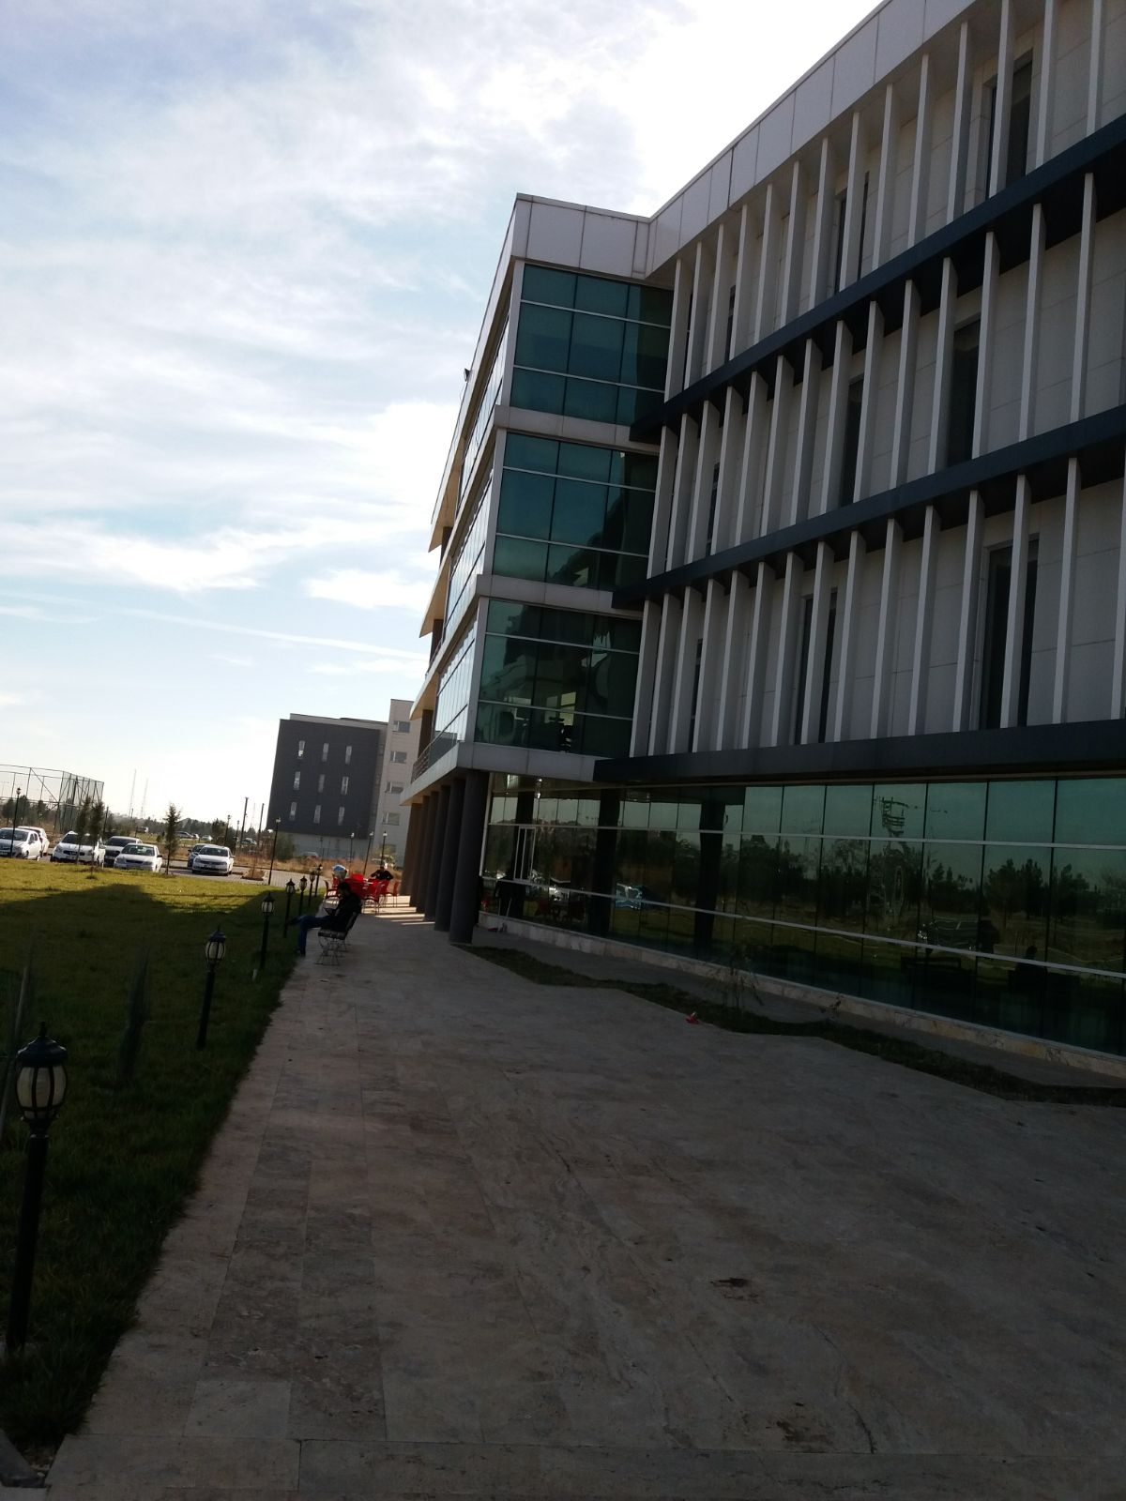

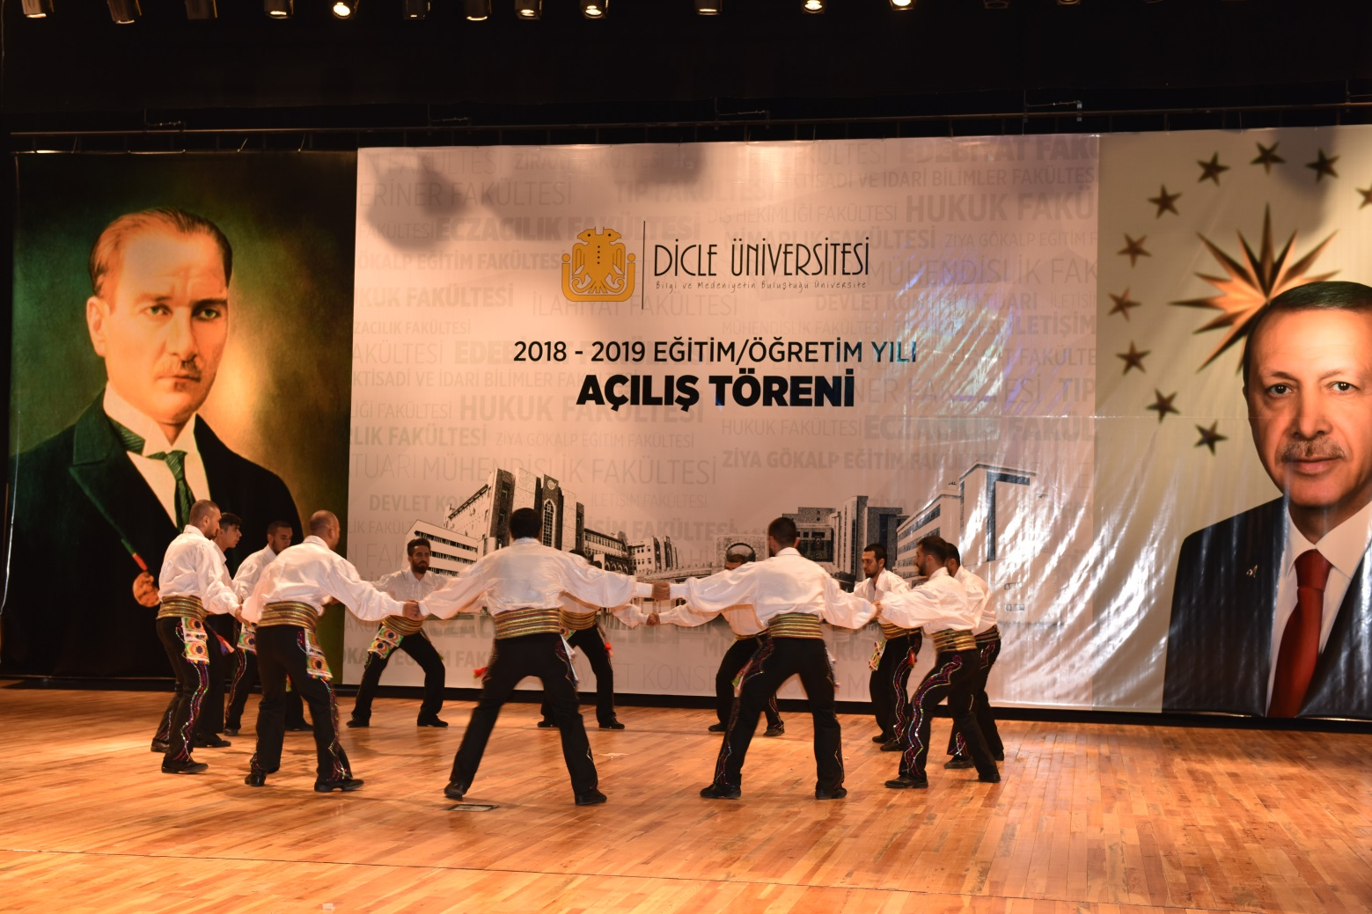

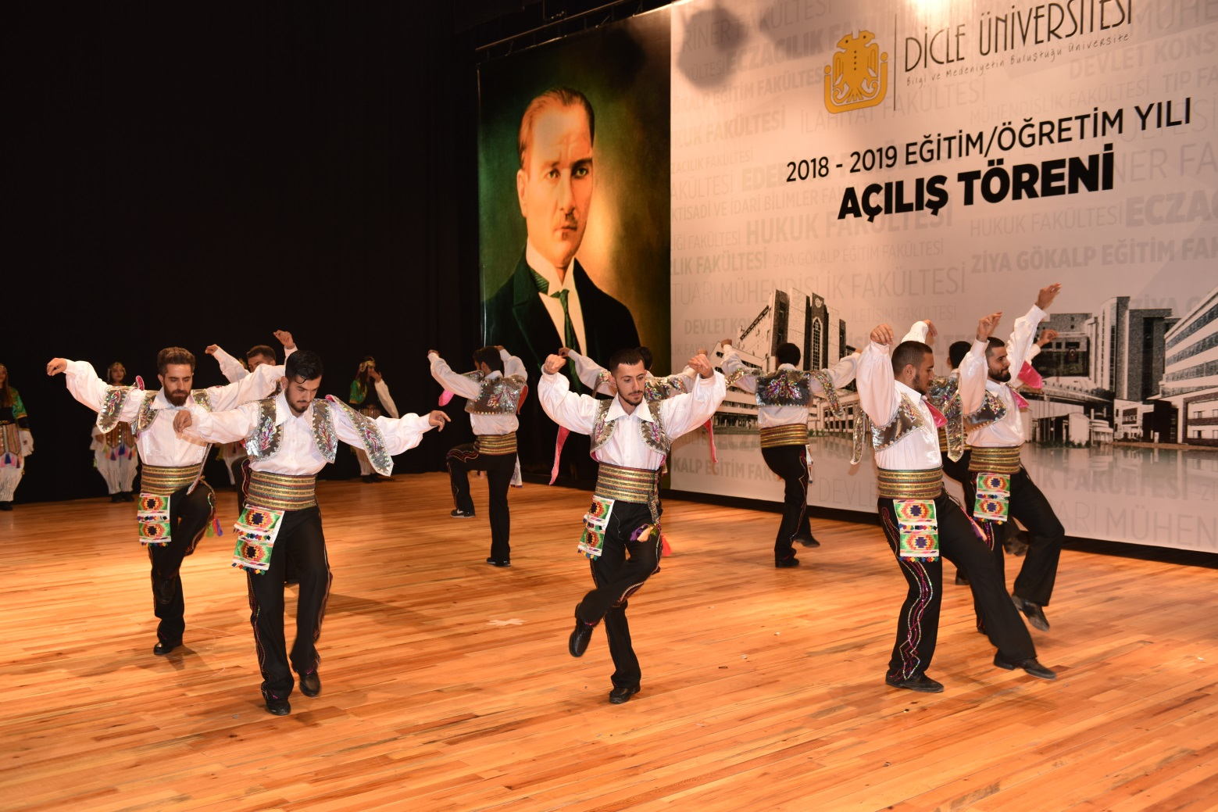

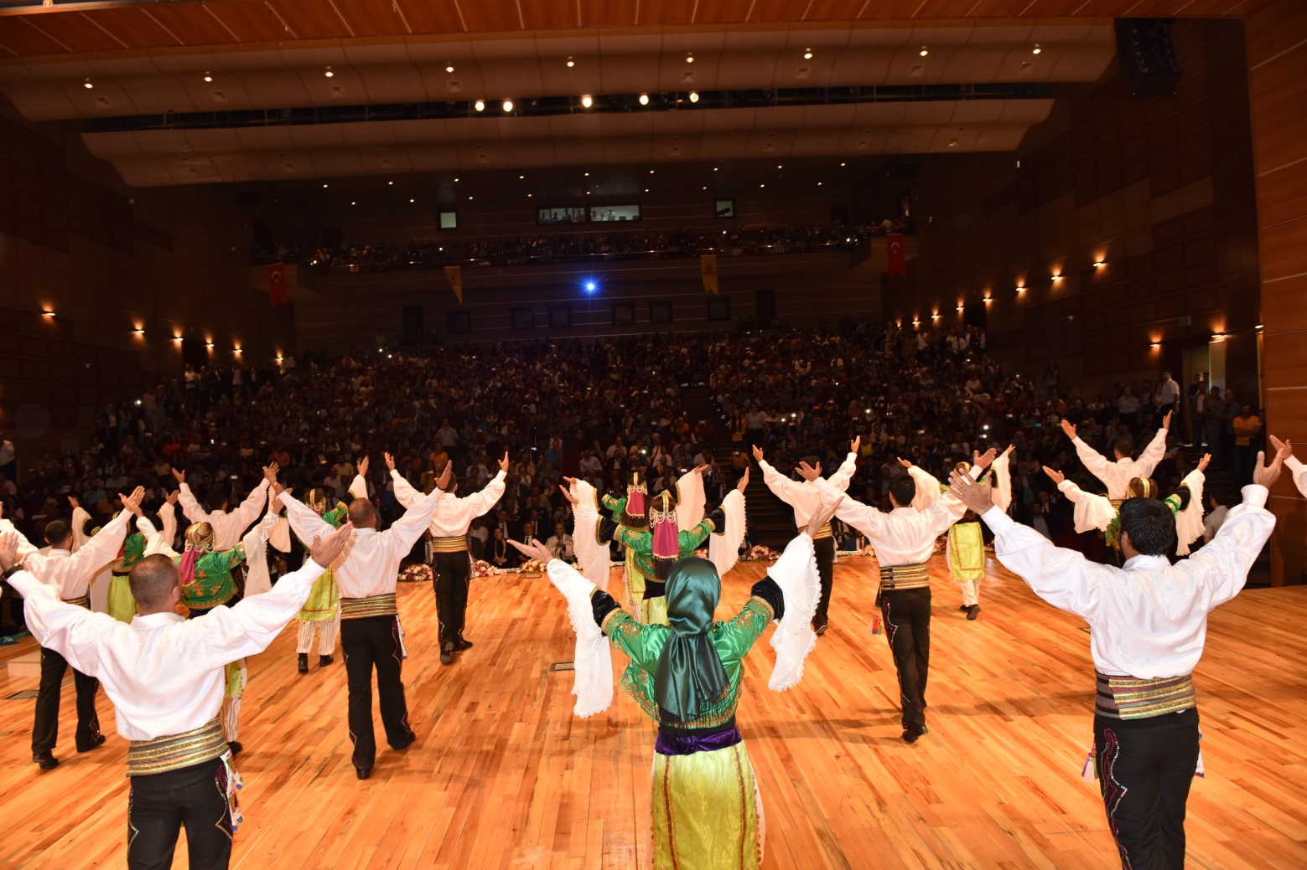

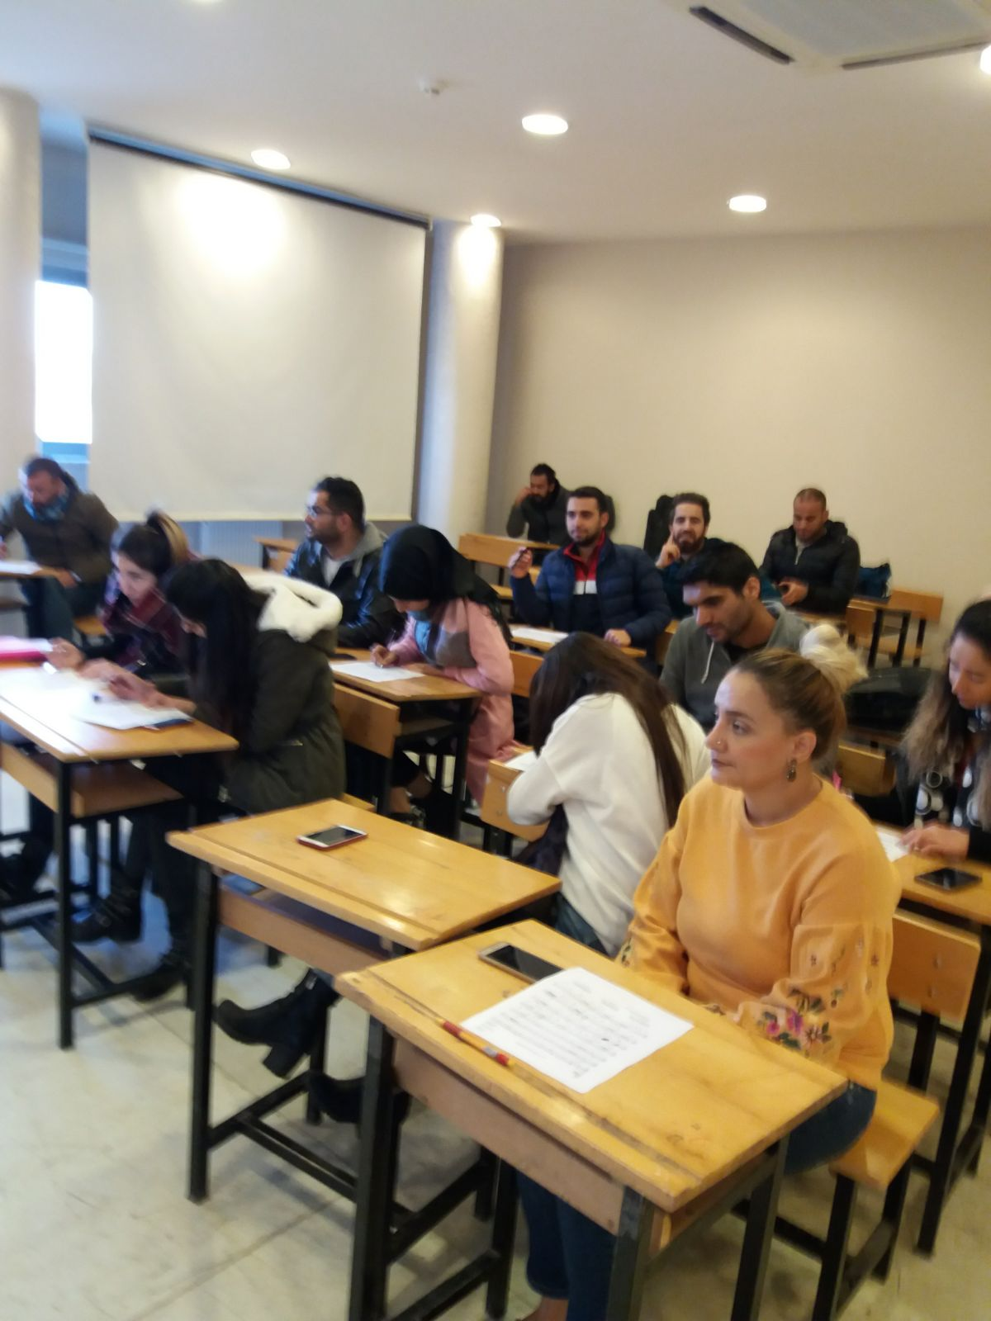

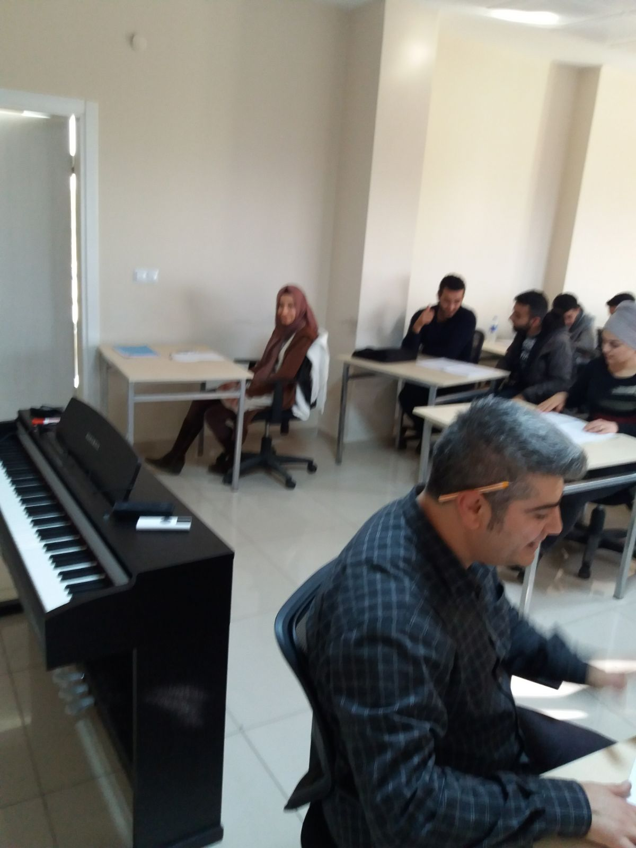

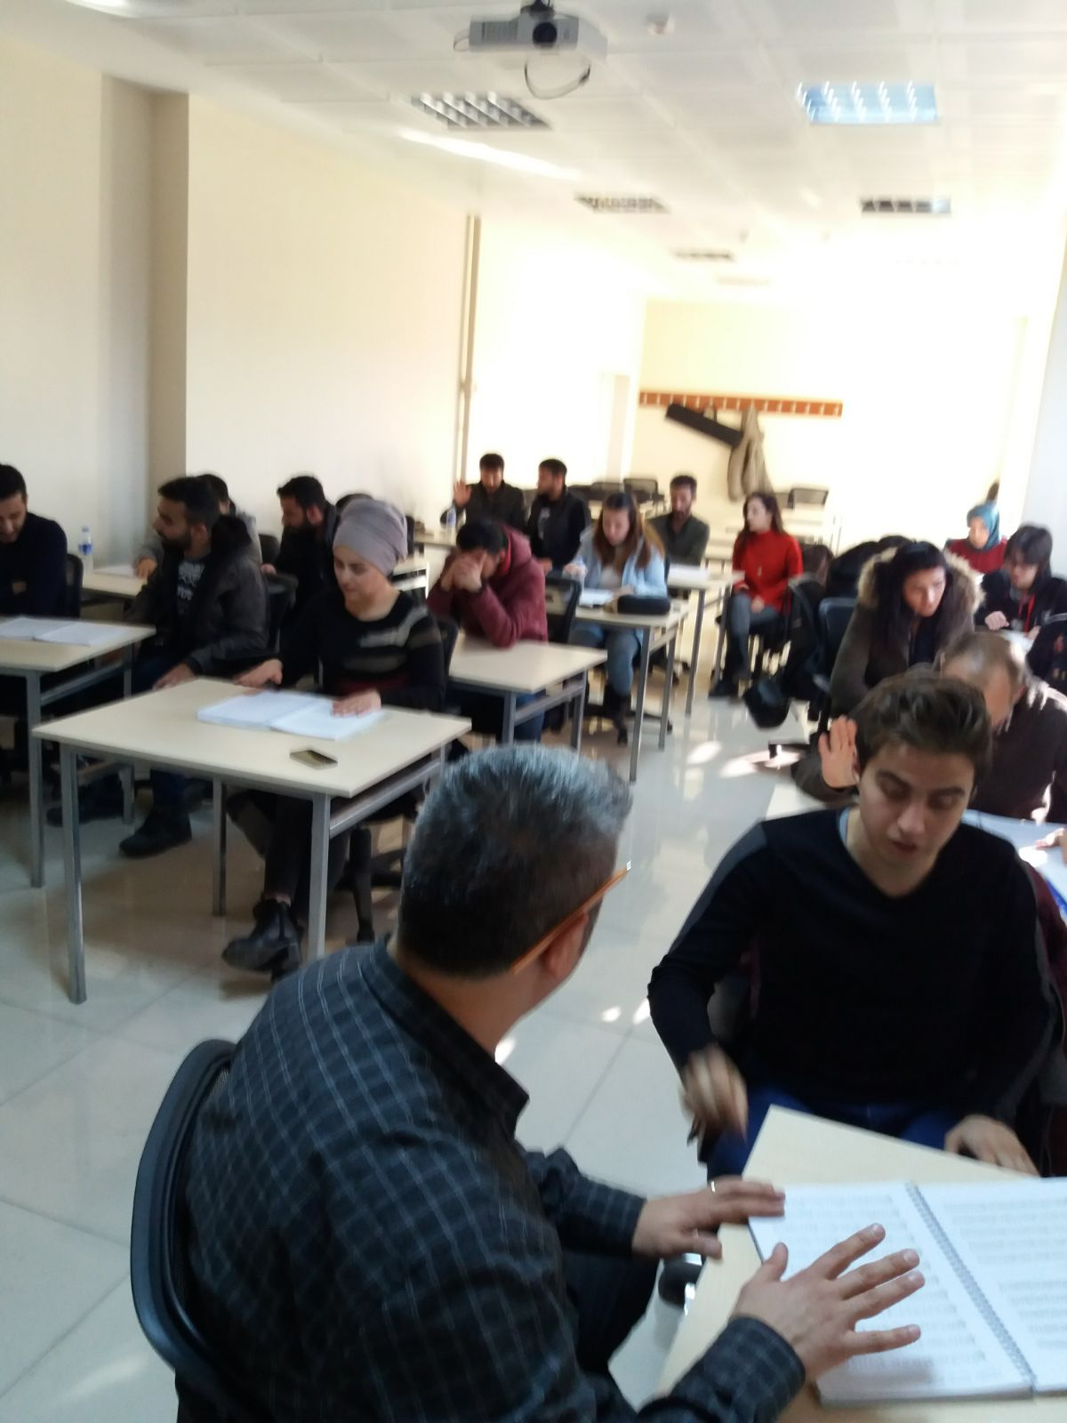

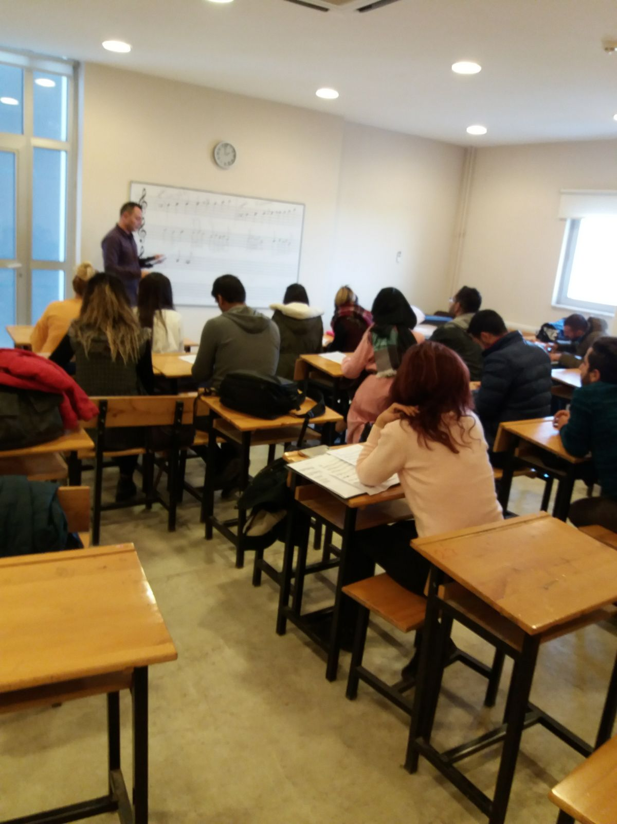

KOSTÜM ODASI:

Öğrencilerin konser, gösteri ve eğitim öğretimlerinde yararlandıkları Kostüm Odası 70 m² alana sahiptir.
Türk giyim kuşamında elbise ve takılar kültüre ait özellikler olarak çeşitlilik ve gelişme göstermiştir. Baştan ayağa kadar giyilen, sarılan, takılan her unsur ülkemizin sanat ve estetik anlayışını yansıtmaktadır. Baş süsleri ve takılarda kullanılan oya işlemeleri püskül, tüy, çiçek, yaprak, kurt, kuğu motifleri, elbise ve kumaşlarda kullanılan kırmızı, sarı, yeşil, mavi renklerle işlenmiş sayısız motif örnekleri ülkemizin inanç ve gelenek yapısını yansıtan unsurlar olarak dikkat çekmektedir. Giyim kuşam üzerinde görülen rengarenk işlemeler ve süslemeler, inancın ve felsefenin sanatsal birer ifadesi gibidir.

Türk Halk Oyunları Bölümünün giyim-kuşam derslerinde, gösterilerde ve konserlerde kullanabilecekleri; Diyarbakır yöresine ait giysi parçaları, takı ve bezekler, stilize ile koro kostümleri mevcuttur. Bu değerlerin korunması açısından kurumsal hassasiyet çerçevesinde muhafaza edilmekte olup, eğitim-öğretimin parçası olarak da değerlendirilmektedir. Eksik olan yöre kıyafetleri yıl içerisindeki mevcut ödenekler doğrultusunda giderilmeye çalışılmaktadır.

Mevcut Giysilerin temizliğinin sağlanması için Üniversitemiz Uygulama Otelinin çamaşır hanesinden faydalanılmaktadır.

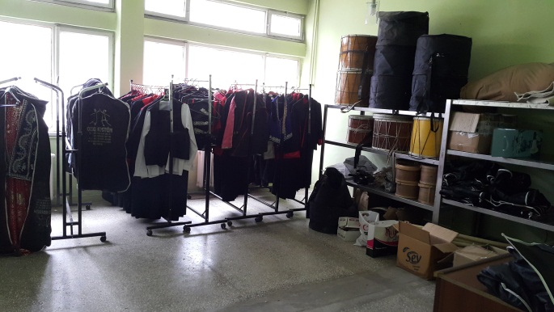

EĞİTİM ALANLARI DERSLİKLER

DERSLİKLER | ADET | KAPASİTE | ALAN (m²)
1 Kat 1Nolu Derslik | 1 | 25 | 70
1 Kat 2Nolu Derslik | 1 | 25 | 70
1 Kat 3Nolu Derslik | 1 | 30 | 75
1 Kat 4 Nolu Derslik | 1 | 30 | 75
2 Kat 5 Nolu Derslik | 1 | 30 | 75
2 Kat 6 Nolu Derslik | 1 | 30 | 75
2 Kat Çalgı Odası | 1 | 05 | 21
Zemin Kat Çok Amaçlı Konferans Salonu | 1 | 100 | 105

HALK OYUNLARI DANS SALONU

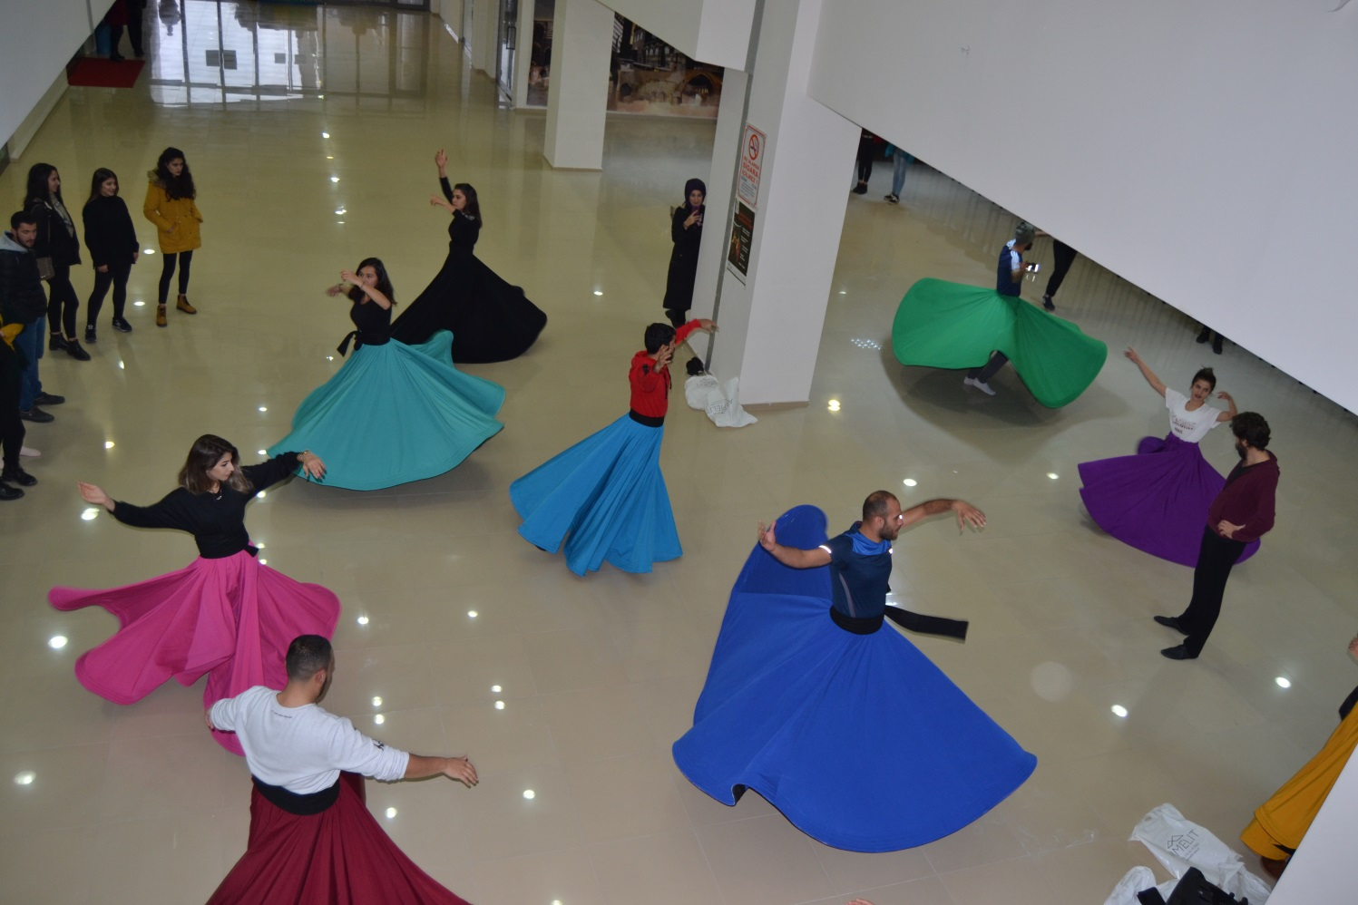

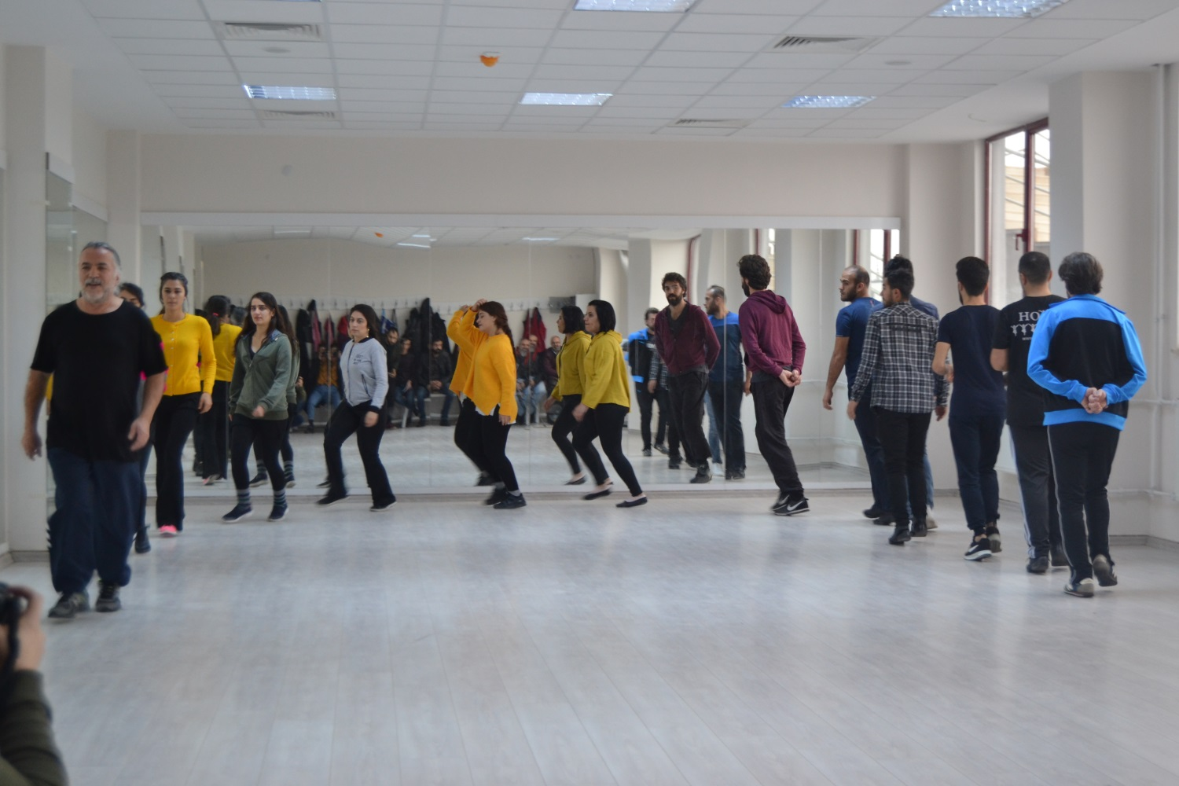

DANS VE GÖSTERİ SALONU

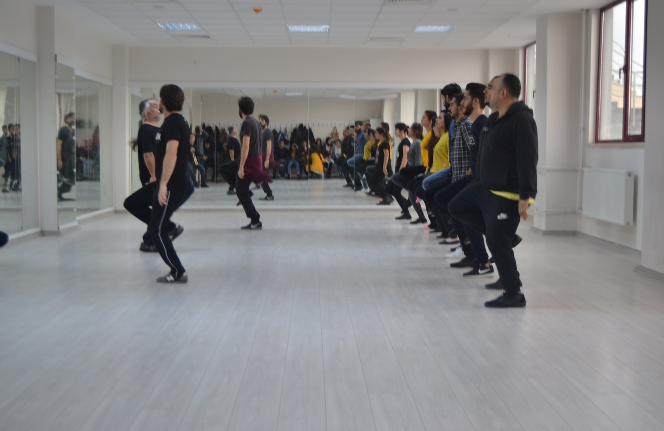

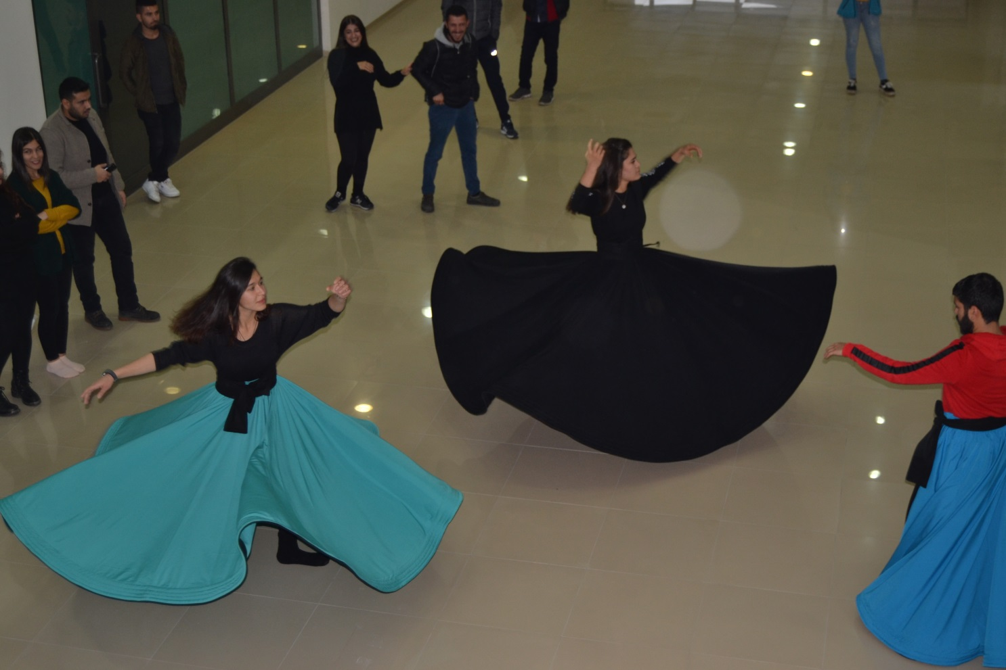

TEK KİŞİLİK ÇALGI DERSLİĞİ

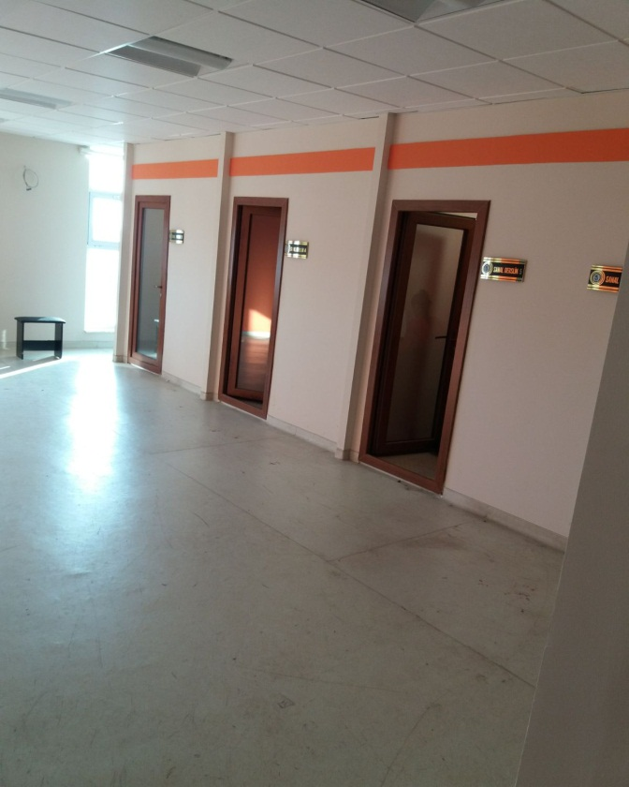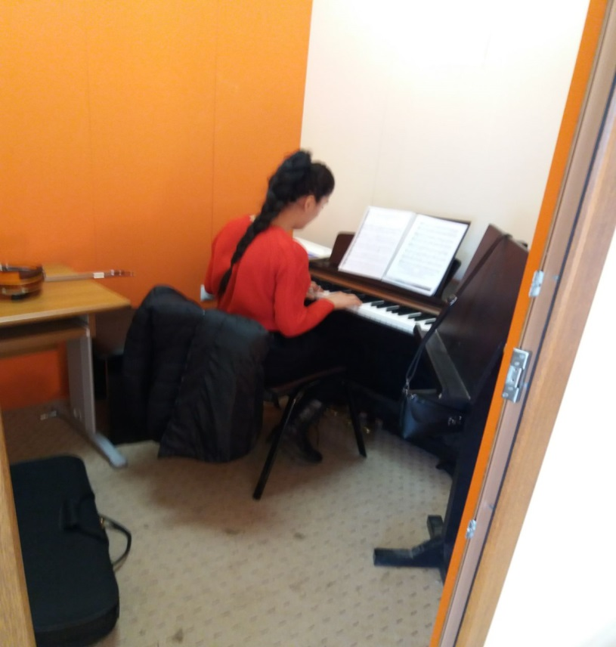

1.2- Sosyal Alanlar

1.2.1 Kantin, Kafeterya ve Yemekhaneler

Öğrencilerimiz Üniversitemizin sosyal alanlarından (kapalı spor salonu, kütüphane, öğrenci merkezi yemekhane, merkezi kantinler vb.) faydalanmaktadırlar. Konservatuvarımız hizmet binası içerisinde bulunan kantin (56 M2) kapasitesi küçük olup, ihtiyaca cevap vermemektedir. Daha büyük bir kantin oluşturmak için çözüm bulmaya çalışılmaktadır.

 | ALAN ( m²)
Kantin | 56 m²
Personel/Öğrenci Yemekhanesi | Merkezi Yemekhane Kullanılmaktadır

Sosyal alanlar: / Öğrenci Kantini

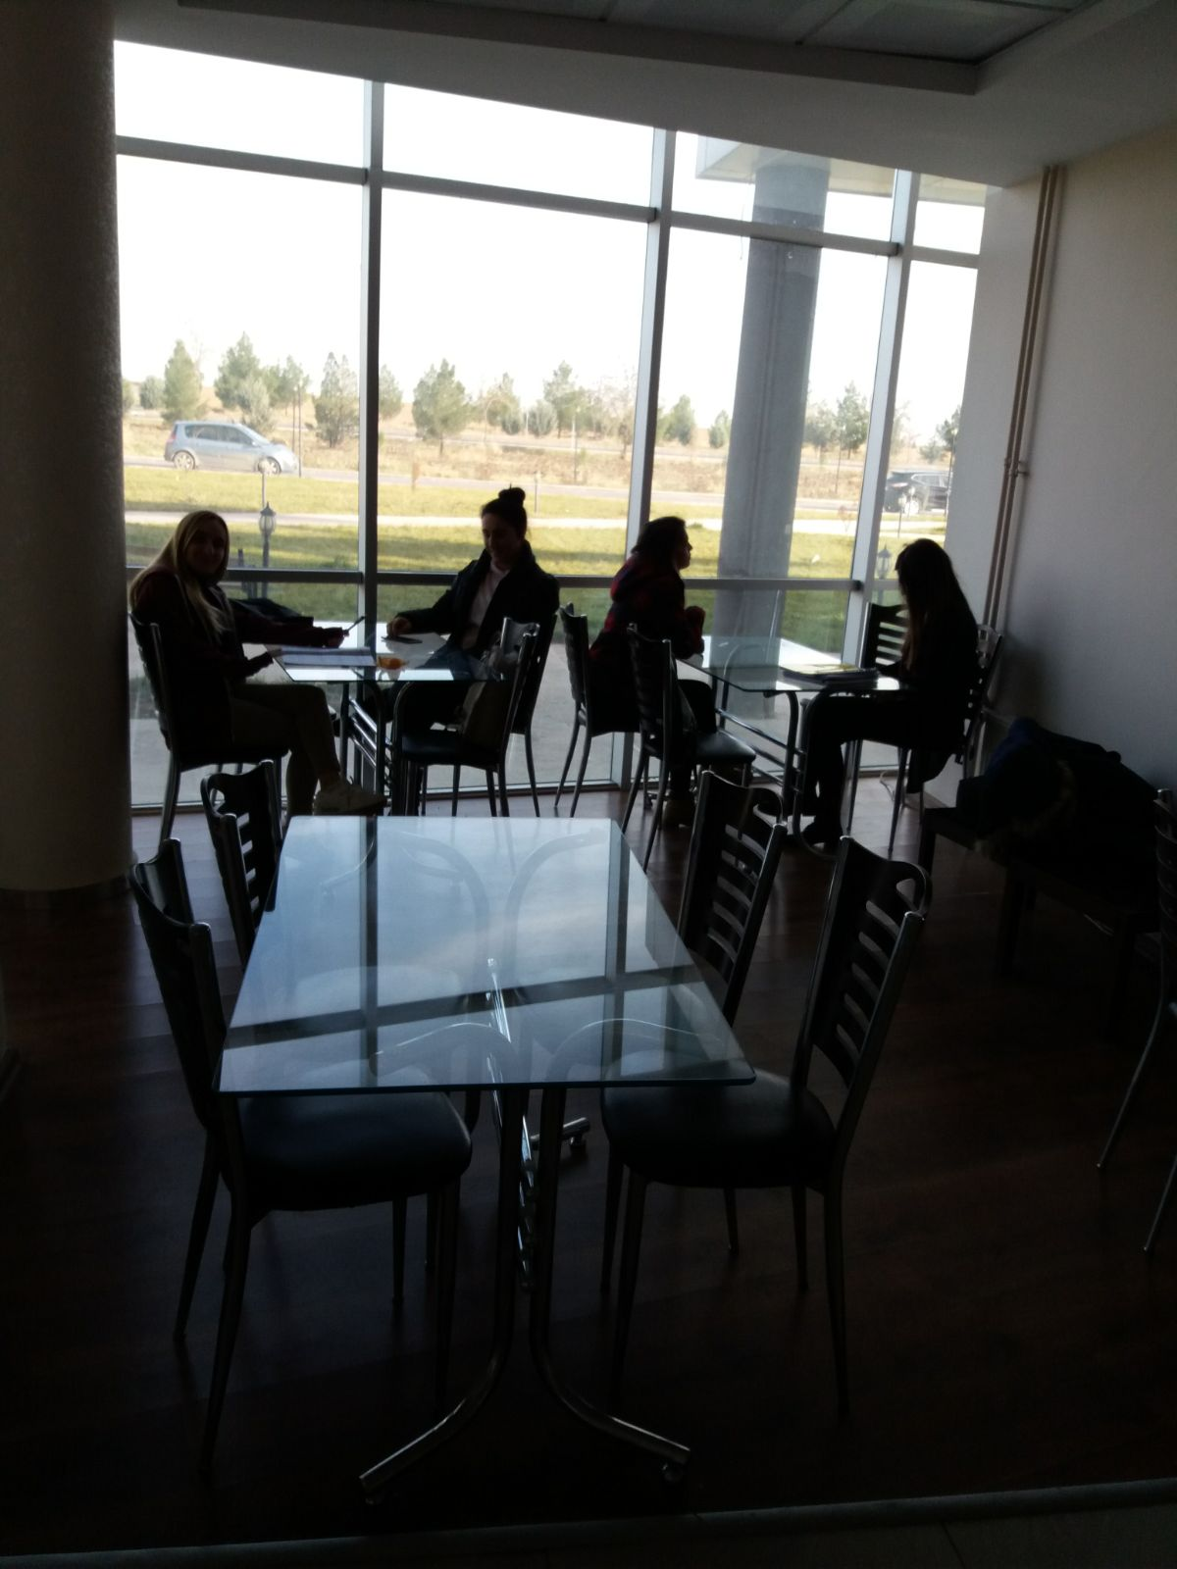

1.3- Hizmet Alanları

TEMEL BİLİMLER BÖLÜMÜ;
Profesör -
Doç. -
Yrd. Doç. -
Öğr.Gör. 4
Araştırma Görevlisi -

SES EĞİTİMİ BÖLÜMÜ;
Profesör -
Doç. -
Yrd. Doç. -
Öğr.Gör. 5
Araştırma Görevlisi -

TÜRK HALK OYUNLARI BÖLÜMÜ;
Profesör -
Doç. -
Dr. Öğr. Üyesi 1
Öğr.Gör. 1
Araştırma Görevlisi -

ÇALIŞMA ODALARI | ADET | KULLANAN KİŞİ SAYISI | ALAN (m²)
Müdür | 1 | 1 | 32
Müdür Yardımcısı/THO Bölüm Başkanı | 1 | 1 | 36
Müdür Yardımcısı/Öğretim Görevlisi | 1 | 1 | 34
Ses Eğt.Böl.Bşk./Öğretim Görevlisi |  |  | 25
Tem.Bil.Böl.Bşk./Öğretim Görevlisi | 1 | 1 | 12
Öğretim Görevlisi | 1 | 1 | 12
Öğretim Görevlisi | 1 | 1 | 12
Öğretim Görevlisi | 1 | 1 | 12
Öğretim Görevlisi | 1 | 1 | 12
Öğretim Görevlisi | 1 | 1 | 12
Öğretim Görevlisi | 1 | 1 | 12
Öğretim Görevlisi | 1 | 1 | 34
Öğretim Görevlisi | 1 | 1 | 12
1.3.1.Akademik Personel Hizmet Alanları

1.3.2.İdari Personel Hizmet Alanları
ÇALIŞMA ODALARI | ADET | KULLANANKIŞ1 | ALAN (m²)
 |  | SAYISI
Yüksekokul Sekreteri | 1 | 1 | 32
Özel Kalem Bürosu | 1 | 1 | 16
Tüm Memurların Beraber Oturdukları Büro | 1 | 6 | 94
Taşınır Kayıt Kontrol Bürosu | 1 | 1 | 14

1.4- Ambar Alanları
Ambarda Konservatuvarın idari ve eğitim-öğretim işlerinde kullanılmak üzere yıl içerisinde alınan kırtasiye, temizlik malzemeleri, binanın küçük bakım onarımlarında kullanılmak üzere elektrik malzemeleri, kapı malzemeleri vs. sarf malzemeler bulunmaktadır. İhtiyaçlar, talepler doğrultusunda ambar çıkış fişleri düzenlenerek ilgili personele zimmet karşılığı verilmektedir.
 | Adet | m²
Ambar Sayısı | 1 | 36

1.5 Arşiv Alanları
Konservatuvar bünyesinde bulunan müstakil arşivimiz bulunmamaktadır. Konservatuvarımız tarafından düzenlenen konser, konferans, kültür-sanat etkinliklerinin kaydedildiği dijital materyaller harici diskte saklanmakta, yıl sonunda Birim Faaliyet Raporunda yayınlanmaktadır. Ayrıca bu tür etkinliklerimiz, Üniversitemizin 2018 yılında faaliyete geçen ‘Kalite Geliştirme Koordinatörlüğü’ birimine bildirilmektedir. İlgili birimde de arşivlenmektedir.

1.6 ATÖLYELER
ÇALGI-YAPIM ATÖLYESİ
Devlet Konservatuvarımız Çalgı Yapım Atölyesi; Öğr. Gör. Bayram ÇÖKLÜ’nün çalışma ofisinin bir bölümü ayrılarak, bu hizmet için kullanılmaktadır. Söz konusu atölyemizde, bozulan enstrümanlarımızın bakım-onarımı yapılmaktadır. Ayrıca öğrencilerimiz de bu atölyemizde yararlanmaktadırlar.

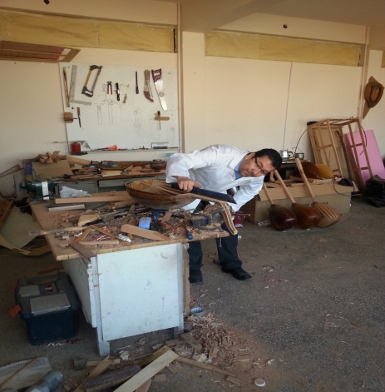
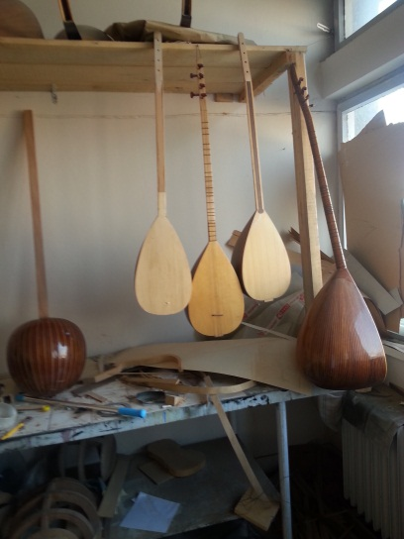
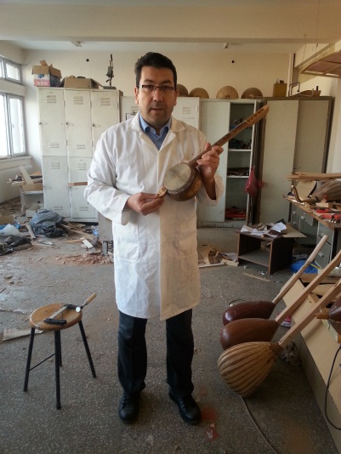

2- ÖRGÜT YAPISI
Konservatuvarımız Müdür, 2 Müdür Yardımcısı, 3 Bölüm Başkanı, 1 Yüksekokul Sekreteri, 1 Özel Kalem Sekreteri, 1 Taşınır Kayıt Kontrol Yetkilisi Memuru, 1 Mali İşler Memuru, 1 Öğrenci İşleri / Bölüm Sekreteri, 2 Teknik Hizmetler elemanı, 1 Yardımcı Hizmetler ve 2 Hizmet Elemanı (kadroya geçen) görev yapmaktadır.
Yönetim Kurulu; Akademik Teşkilat Yönetmeliğinin 10. Maddesi gereğince; Müdürün başkanlığında, müdür yardımcıları ile Yüksekokul Kurulu tarafından seçilen 3 öğretim üyesinden oluşur.
Yüksekokul Kurulu; Akademik Teşkilat Yönetmeliğinin 9. Maddesi gereğince; Müdürün başkanlığında müdür yardımcıları ve bölüm başkanlarından oluşur.
Akademik Genel Kurul; Yükseköğretim Kurumlarında Akademik Kurulların Oluşturulması ve Bilimsel Denetim Yönetmeliğinin 4. Maddesinin (a) bendine istinaden; Konservatuvarda ilgili dönemde fiilen eğitim-öğretim ile görevlendirilmiş bulunan öğretim üyeleri ve öğretim görevlilerinden oluşur. Eğitim-öğretim uygulama ve araştırma faaliyetlerinin değerlendirilmesi suretiyle kurum içi bilimsel denetimin etkinliğini sağlamak ve bu konularda görüş bildirilmek üzere Akademik Kurullar oluşturulur. Kurulların Başkanı Müdürdür.
Devlet Konservatuvarımız Üç Bölüm İle Eğitim-Öğretim Hizmeti Vermektedir.
1-Temel Bilimler Bölümü
2-Ses Eğitimi Bölümü
3-Türk Halk Oyunları Bölümü

İDARİ TEŞKİLAT ŞEMASI

Müdür
Konservatuvar Kurulu
Konservatuvar Yönetim Kurulu

Konservatuvar Sekreteri
Müdür Yardımcısı
Müdür Yardımcısı

EĞİTİM-ÖĞRETİM ÖZEL KALEM KONSERLER
ÖĞRENCİ İŞLERİ PERSONEL İŞLERİ AKADEMİK PERSONEL
BÖLÜMLER MALİ İŞLER WEB SAYFASI
TAŞINIR KAYIT KONTROL
BÖLÜM SEKRETERLİKLERİ
HİZMET ELEMANLARI

3-Bilgi ve Teknolojik Kaynaklar
3.1 Yazılım ve Bilgisayarlar
Konservatuvarımızın bilgisayar laboratuvarı bulunmamaktadır. Sadece akademik ve idari personellerimizin kullanımında bulunan 18 adet bilgisayar mevcuttur.
 | İdari |  | Eğitim Amaçlı (Öğrencilerin | Araştırma  Amaçlı
CİNSİ | Amaçlı |  | Kullanımına Açık | Araştırma  Amaçlı | Toplam
 | (Adet) |  | Bilgisayar Sayısı) (Adet) | Araştırma  Amaçlı
Masaüstü Bilgisayar Sayısı | 18 | - |  |  | 18
Taşınabilir Bilgisayar Sayısı | - | 1 |  | - | 1

3.2-Diğer Bilgi ve Teknolojik Kaynaklar
Cinsi | İdari Amaçlı (Adet) | Eğitim Amaçlı (Adet) | Araştırma Amaçlı (Adet)
Piyanolar |  | 14
Projeksiyon |  | -
Müzik Setleri ve  Hoparlörler |  | 4
Kameralar |  | 5
Tarayıcılar | 2
Fotokopi makinesi | 1
Televizyonlar | 2
Fotoğraf makinesi | 1
Yeni hizmet binamızın derslikleri; Duzem-Düsem Araştırma Merkezlerinin ortak derslikleri kullanmakta olup, her sınıfta projeksiyon ve yansıtma perdeleri ile piyanolar mevcuttur. Ayrıca Halk Oyunları Repertuvar dersleri ve yarışma çalışmaları; Üniversitemiz birimlerinin (Beden Eğitimi Yüksekokulu Spor Salonu ve SKS Daire Başkanlığının Spor Salonları ve Ziya ) spor salonlarında yapılmaktadır. Bu donanımlar ilgili derslerde öğrencilere hem görsel hem de duyusal olarak hitap ederek, eğitim-öğretimin kalitesini sağlamaktadır.

3.3 Tesis, Makine ve Cihazlar Listesi
Hesap Kodu II. |  | Hesap Adı | Dayanıklı Taşınır lar |  | Ölçü Birimi | Toplam Miktarı
Hesap Kodu I. Düzey :253.03 |  |  |  | Müzik Aletleri ve Aksesuarları
253.03 | Piyanolar |  |  |  | Adet | 14
253.03 | Davullar |  |  |  | Adet | 14
253.03 | Flütler |  |  |  | Adet | 36
253.03 | Sazlar |  |  |  | Adet | 6
253.03 | Udlar |  |  |  | Adet | 3
253.03 | Vurmalı çalgılar |  |  |  | Adet | 8
253.03 | Gitar |  |  |  | Adet | 1
253.03 | Keman |  |  |  | Adet | 2
253.03 | Viyolensel |  |  |  | Adet | 1
253.03 | Kastanyeller |  |  |  | Adet | 1
253.03 | Ksilefon |  |  |  | Adet | 1
Hesap Kodu II. |  | Hesap Adı | Dayanıklı Taşınır lar |  | Ölçü Birimi | Toplam Miktarı
Hesap Kodu I. Düzey :253.03 |  |  |  | Müzik Aletleri ve Aksesuarları
253.03 | Mikser Müzik Seti Mikser |  |  |  | Adet | 1
253.03 | Ses Cihazları (hoparlörler) |  |  |  | Adet | 4
253.03 | Bilgisayarlar (Aktif Kullanımda) |  |  |  | Adet | 19
253.03 | Fotokopi (Aktif Kullanımda) |  |  |  | Adet | 1
253.03 | Akıllı Tahta (Kullanım Dışı) |  |  |  | Adet | 1

18.01.2007 tarih ve 26407 sayılı Resmi Gazetede yayımlanan Taşınır Mal Yönetmeliğinde belirtilen (amacı; kaynağına ve edinme yöntemine bakılmaksızın kamu idarelerine ait taşınır malların kaydı, muhafazası ve kullanımı ile yönetim hesabının verilmesi, merkez ve taşrada taşınır yönetim sorumlularıyla bunlar adına görev yapacak olanların belirlenmesi ve kamu idareleri arasında taşınırların bedelsiz devri ile tahsisine ilişkin) esas ve usullere göre işlemler yapılmaktadır. Yukarıdaki bilgiler SGB.Net sisteminden alınan verileri içermektedir
4- İnsan Kaynakları
4.1 Akademik Personel
Akademik Personel
 | Kadroların Doluluk Oranına Göre | Kadroların istihdam
 |  | Şekline Göre
 | Dolu Boş Toplam | Tam  Zamanlı | Yarı  Zamanlı
Öğretim Üyesi | 1 | 1 | -
Öğretim Görevlisi | 10 | 10 | -
Araştırma  Görevlisi | - | -
Uzman | - | -

AKADEMİK PERSONELİN YAŞ İTİBARİYLE DAĞILIMI
Yaş | 21-25 | 26-30 | 31-35 | 36-40 | 41-50 | 51-Üzeri
Kişi Sayısı | - | - | 3 | 5 | 3 | -
Yüzde | - | - | % 27.27 | % 45.45 | % 27.27 | -

İdari Personel (Kadroların Doluluk Oranına Göre)
4.2 İdari Personel

 | Dolu | Toplam
Genel İdari Hizmetler | 5 | 5
Teknik Hizmetleri Sınıfı | 2 | 2
Yardımcı Hizmetli | 3 | 3
Toplam | 10 | 10

 | İlköğretim |  | Lise | Ön Lisans | Lisans | Y.L. ve Dokt.
Kişi Sayısı | 1 | 2 |  | 4 | 3 | -
Yüzde | % 10 | % 20 |  | %40 | % 30

4.3- İdari Personelin Eğitim Durumu

 | İlköğretim |  | Lise | Ön Lisans | Lisans | Y.L. ve Dokt.
Kişi Sayısı | 1 | 2 |  | 4 | 3 | -
Yüzde | % 10 | % 20 |  | %40 | % 30

 | İlköğretim |  | Lise | Ön Lisans | Lisans | Y.L. ve Dokt.
Kişi Sayısı | 1 | 2 |  | 4 | 3 | -
Yüzde | % 10 | % 20 |  | %40 | % 30
4.4- İdari Personelin Hizmet Süreleri

 | 1-3 Yıl | 4-6 Yıl | 7-10 Yıl | 11-15 Yıl | 16-20.Yıl | 21-35 Yıl
Kişi Sayısı | 0 | 1 |  | 2 | 3 | 4
Yüzde | % | % 10 |  | % 20 | %30 | % 40

5.Sunulan Hizmetler
5.1- Eğitim Hizmetleri
EĞİTİM PROGRAMI
Yükseköğretim Kanunun 4. ve 5. maddeleri gereğince eğitim-öğretim amaçları gözetilerek ve ana ilkeleri doğrultusunda, gelişen bilimsel ve teknolojik esaslara dayanarak öğrencilere aktarılması sağlanır. Milli kültürümüz, örf ve adetlerimize bağlı kendimize has şekil ve özellikleri ile evrensel kültür içerisinde korunarak geliştirilir ve öğrencilere kazandırılır. 4 yıl lisans eğitim-öğretimi verilmektedir. Konservatuvarımız Temel Bilimler Bölümü, Ses eğitimi Bölümü ve Türk Halk Oyunu Bölümlerinden oluşmakta olup, toplam öğrenci sayımız 200’dır.
• Bu kapsamda, verilen eğitimle üretken, idealist, dürüst, güvenilir, estetik duyarlılığa ve kültürel değerlere sahip, Cumhuriyetin temel ilke ve değerlerine bağlı ve hoşgörülü sanatçı kimliğinde gençler yetiştirilmesi amaçlanmaktadır.
• Eğitim- öğretimi pekiştirmek ve pratiğe dökmek amacıyla gösteri ve konser sunumuna ilişkin özel çalışmalar yapılmaktadır.
• Bu kapsamda konservatuvarımız yöre ve ülke kültürü açısından önemli araştırma ve derleme çalışmalarına ağırlık vermekte ve elde ettiği verileri bilimsel platformda sergilemeye çalışmaktadır. Tüm bu çalışmaların sonucunda hem derlenen kültürel değerlerimizi halka sunmak hem de öğrencilerin almış oldukları eğitimi sergilemek amacıyla konser ve gösteriler yapılmakta bu sayede hem halkla bağlantılar güçlendirilmekte hem de eğitim seviyesi hızla yükseltilmektir.

5.1.1 Öğrenci Sayıları;
Bölümün Adı | I. Öğretim
 | E | K | Top.
Temel Bilimler | 50 | 29 | 79
Ses Eğitimi | 24 | 33 | 57
Türk Halk Oyunları | 29 | 35 | 64
Toplam | 103 | 97 | 200

5.1.2 Başarılı Öğrenciler;
Konservatuvarın 2017-2018 eğitim-öğretim yılında başarılı bulunan okul birincisi ile Bölümlere göre 1. , 2. , 3. olan öğrencilerimiz,
OKUL BİRİNCİSİ
ABDULLAH GEZER

SES EĞİTİMİ BÖLÜMÜ
1- ABDULLAH GEZER 93,17
2-METİN TOSUN 78,77
(Bu öğretim yılında toplam iki kişi mezun olmuştur.)
TEMEL BİLİMLER BÖLÜMÜ
1- SEHAT GÜNEŞ 88,20
2-MAHSUN GÜNEŞ 87,93
3- M. CİHAT KAYA 84,38
TÜRK HALK OYUNLARI BÖLÜMÜ
1-SERHAT TALAY 85,72
2-ERSİN KAYA 84,77
3-BAHATTİN ASLAN 82,21

5.1.3 2017-2018 eğitim-öğretim yılında sanatsal ve kültürel etkinliklerden dolayı Teşekkür Belgesi alan öğrenci sayıları;

BÖLÜM ADI | Teşekkür Belgesi
TEMEL  bilimler | 15
SES EĞİTİMİ | 20
TÜRK HALK  OYUNLARI | 35

5.1.4 2017-2018 Eğitim -Öğretim yılında bölümlere göre mezun öğrenci dağılımı;

BÖLÜMLER | MEZUN OLAN ÖĞRECİ SAYISI
TEMEL bilimler | ERKEK: 04 KIZ: 03
SES EĞİTİMİ | ERKEK: 02 KIZ: 0
TÜRK HALK OYUNLARI | ERKEK: 05 KIZ: 02
TOPLAM | 11 05

Öğrenci Kontenjanları
Devlet Konservatuvarı yurt içi ve yurt dışı kontenjanları aşağıdaki tabloda gösterildiği gibi olup, öğrenciler ön kayıt ile Özel Yetenek Sınavı sonucu alınmaktadır. Ön kayıt için adayların TC. vatandaşı olmaları, 2017-2018 eğitim öğretim yılı için Konservatuvarımız özel yetenek sınavına başvuracak adayların 2018 yılı YKS sınavına katılmış olmaları ve TYT (Temel Yetenek Testi) ya da AYT (Alan Yetenek Tersti) puan türlerinde herhangi birinden en az 180 ham puan almış olmaları gerekmektedir. Yine Ses Eğitimi ve Türk Halk Oyunları Bölümlerine başvuracak adaylar, Özel Yetenek Sınavının başladığı tarih itibari ile 28 yaşında gün almaması gerekmektedir. Bu şart her yıl Yönetim Kurulu Kararlarıyla onaylanmaktadır. Ayrıca yetenek sınavlarına, bir Yükseköğretim kurumuna kayıtlı bulunan ya da herhangi bir yükseköğretim programını kazanmış adaylar ve / veya diğer üniversitelerin açmış olduğu yetenek sınavlarına katılan adaylar da başvuru yapabilirler. Öğrenci adayları o yıl için Yönetim Kurulunca belirlenen ön kayıt şartlarına göre başvuru yapabilirler. Ön kayıt yaptıran öğrenciler ön eleme sınavı ve kesin kabul sınavı olmak üzere 2 basamaklı özel yetenek sınavına alınırlar. Sınavı kazanan öğrenciler, Öğrenci İşleri Birimi tarafından kesin kayıtlarını yaptırırlar.

Bölümlere göre kontenjan dağılımı;
BÖLÜMLER | ÖĞRECİ KONTENJAN SAYISI
TEMEL BİLİMLER (Yurt içi kontenjanı) | 20
TEMEL BİLİMLER (Yurt Dışı Kontenjanı) | 2
SES EĞİTİMİ BÖLÜMÜ (Yurt İçi Kontenjanı) | 20
SES EĞİTİMİ BÖLÜMÜ (Yurt Dışı Kontenjanı) | 2
TÜRK HALK OYUNLARI (Yurt İçi Kontenjanı) | 30
TÜRK HALK OYUNLARI (Yurt Dışı Kontenjanı) | 3
TOPLAM | 77

Öğrenci Kontenjanları ve Doluluk Oranı

Bölümün Adı | Yurtiçi Kontenjanı + Yurtdışı Kontenjanı | Yerleşen | Boş Kalan | Doluluk Oranı
TEMEL BİLİMLER | 20+ 2= 22 | 18 | 04 | % 81,82
SES EĞİTİMİ | 20+2= 22 | 07 | 19 | %31,82
TÜRK HALK OYUNLARI | 30+3= 33 | 11 | 22 | % 33,44
TOPLAM | 77 | 36 | 45 | %46,76

ÖN KAYIT İÇİN İSTENİLEN BELGELER
1. YKS Sonuç Belgesi
2. Nüfus Cüzdan Sureti
3. 2 Adet Fotoğraf
4. Lise Diploması Fotokopisi.
KESİN KAYIT İÇİN GEREKLİ BELGELER
1. Lise Diploması Aslı Veya Yeni Tarihli Mezuniyet Belgesi.
2. YKS Sınav Sonuç Belgesi.
3. İkametgah Belgesi.
4. Nüfus Cüzdanı Sureti. (Noter veya Nüfus Dairesi onaylı)
5. 12 Ad. Fotoğraf.
6. Askerlik Çağına Gelmiş İse Askerlikle İle İlgisinin Olup Olmadığına Dair Askerlik Durum Belgesi.
5.2-İdari Hizmetler
Devlet Konservatuarın Organları; Müdür, Yüksekokul Yönetim Kurulu ve Yüksekokul Kurulundan oluşur.
Devlet Konservatuarı Yönetim Kurulu; Müdürün başkanlığında, müdür yardımcıları ile müdürün göstereceği altı aday arasından yüksekokul kurulu tarafından üç yıl için seçilecek üç öğretim üyesinde oluşur.

Dr. Öğr. Üyesi Halit Deniz ŞİRELİ Müdür/Başkan
Doç. Mustafa ŞAHİN Müdür Yrd./ Üye
Öğr.Gör.Ahmet GÜNDÜZ Müdür Yrd./ Üye
Prof.Dr.Muzafer DENLİ Seçilmiş Üye
Doç.Dr.Gültekin ÖZDEMİR Seçilmiş Üye
Dr. Öğr. Üyesi Ahmet Konuralp ELİÇİN Seçilmiş Üye
İzzettin Kocaman Konservatuar Sekreteri/ Raportör
Devlet Konservatuarı Kurulu; Müdürün başkanlığında, müdür yardımcıları ve okuldaki bölüm başkanlıklarından oluşur.
Dr. Öğr. Üyesi Halit Deniz ŞİRELİ Başkan Müdür
Yrd.Doc Mustafa ŞAHİN Üye Müdür Yrd.
Öğr. Gör.Ahmet GÜNDÜZ Üye Müdür Yrd.
Doç. Mustafa ŞAHİN Üye Türk Halk Oyunları Bölümü Başkanı
Öğr.Gör.Abdulkadir ÖZAYDIN Üye Ses Eğitimi Bölümü Başkanı
Öğr. Gör. Emre AKGÜN Üye Temel Bilimler Bölümü Başkanı
İzzettin Kocaman Konservatuar Sekreteri/ Raportör
Konservatuvarımız eğitim-öğretim ve idari hizmetlerin aksatılmadan yürütülebilmesi için, akademik-idari personelin özlük işleri (görev uzatma, yurtiçi ve yurtdışı görevlendirme, nakil, emeklilik vs.) tahakkuk işlemlerinin yapılması (maaşlar, ek dersler, yolluklar vs.), dosyalama ve arşiv işlemlerinin yapılması, kurum içi ve dışı yazışmaların sağlanması, Konservatuar Yönetim Kurulu ve Konservatuvar Kurulu kararlarının alınması ve uygulanması,
Öğrenci kayıtları, not işlemleri, yatay-dikey geçiş işlemleri, mezun durumları, ilişik kesme işlemlerinin düzenli ve sistematik bir şekilde yürütülmesi,
Taşınır Kayıt Kontrol Yetkilisinin her yıl Konservatuvarda bulunan demirbaş malzemesinin, kontrollü olarak yapılması ve kayıt altına alınması ayrıca hazırlanan listelerin Strateji Geliştirme Dairesi Başkanlığına gönderilmesi, fazla malzemelerin ambarda muhafaza edilmesi, atıl ve hurdaya ayrılacak malzemelerin kayıttan düşürülmesi, ofislerde bulunan malzemelerin ilgililere tutanak ile imza karşılığında zimmetlenmesi,
Her yıl eğitim öğretim başlamadan piyanoların akortlarının ve bakım onarımlarının yaptırılması, binanın temizlik, bakım-onarım ve tadilatların yaptırılması, teknik cihazlar için bakım sözleşmesinin imzalanması ve kontrolünün sağlanması ve binanın güvenliğinin sağlanması
5.3-Diğer Hizmetler
Konservatuvar öğretim elemanları ve öğrencileri tarafından hem öğrencilerin eğitimi, sahne deneyimlerini arttırmak ve kendilerini geliştirmelerini sağlamak, hem de halkla bütünleşmek amacıyla, ücretsiz olarak Üniversitemizin her türlü etkinliğinde Konser ve gösteriler sunmaktadır.
Konservatuvar öğretim elemanları ve öğrencilerinin eğitim-öğretimin ve görevlerinin bir parçası olarak düşündüğümüz bir takım aktivitelerde bulunmak istenmesi nedeniyle 2018 yılında, “Kültür-Sanat Etkinlikleri” düzenlenmiştir. Bunlardan, üniversite Sporları Federasyonunun Antalya Manavgat’da düzenlemiş olduğu Üniversiteler arası Halk Oyunları yarışmasında, Geleneksel Türkiye ve Bölge 1.si oldu. Stilizede Türkiye 5.si oldu. Tüm bu aktiviteler, Üniversitemizin ve Konservatuarımızın tanınmasında ve de şehrimizde kültür ve sanat hayatının daha canlı hissedilmesine ciddi katkılar sunmuştur.
6-Yönetim ve İç Kontrol Sistemi
5018 Sayılı Kanun ve ilgili diğer mevzuat uyarınca, kamu idaresinde iç kontrol sisteminin oluşturulması, uygulanması, izlenmesi ve geliştirilmesi çalışmaları ilgili kamu idaresinin yönetim sorumluluğu kapsamında olmakla birlikte, iç kontrole ilişkin çalışmalarında, kamu idarelerine rehberlik yapmak amacıyla 04.02.2009 tarih ve 1205 sayılı yazı ile Maliye Bakanlığı tarafından Kamu İç Kontrol Standartları Uyum Eylem Planı Rehberi hazırlanmıştır. Bu doğrultuda düzenlenen toplantılara birimimiz katılmakta olup, gerekli uygulamalar gerçekleştirilmeye çalışılmaktadır.
Harcama yetkilisi tarafından yapılan ön mali idarenin bütçesi, bütçe tertibi, kullanılabilir ödenek tutarı, ayrıntılı harcama tutarı, merkezi yönetim bütçe kanunu ve diğer mali mevzuat hükümlerine uygunluk yönlerinden yerine getirilir. İdare bütçesini, bütçeye konulma amacına uygun olarak harcamanın yerinde yapılıp yapılmadığını inceler. Ayrıca mali karar ve işlemler harcama yetkilileri tarafından, kaynakların etkin, ekonomik ve verimli bir şekilde kullanılması açısından da kontrol edilir.
Konservatuvarımız tarafından yapılan satın almalarla ilgili işlemler 5018 Sayılı Kanun ve 4734 Sayılı Kamu İhale Kanunu 22/d maddesi gereğince gerçekleştirilmektedir. Alınacak malzemelere ilişkin piyasa araştırması yapılarak teklif formu dağıtılır ve en uygun fiyatı veren firma tespit edilir. Onay yazılır. Piyasa Fiyat Araştırma Tutanağı ve Yaklaşık Maliyet İcmal tablosu hazırlanır, uygun fiyatı veren firmadan malzeme alınır. Malzeme ve fatura gelir Muayene Kabul Komisyon Raporu hazırlanır. Alınan malzemenin ayniyat girişi yapılarak Taşınır İşlem Fişi kesilir. Ödeme Emri Belgesi düzenlenerek ekine gerekli belgeler iliştirilir ve firmaya ödeme yapılmak üzere Strateji ve Geliştirme Başkanlığına gönderilir

II.AMAÇ VE HEDEFLER

A. İdarenin Amaç ve Hedefleri

Stratejik Hedefler
Stratejik Amaçlar

Stratejik Amaç-1 Kurumumuzdaki eğitim kalitesini yükseltmek için her türlü desteği oluşturmak.
Hedef-1 Öğrencilerin alanları ile ilgili gezi, gözlem ve incelemenin yapılmasına olanak sağlayacak Üniversite Yönetimi desteğinin alınması.

Hedef-2 Ulusal ve uluslararası çapta isim yapmış, alanlarında uzman akademisyen ve sanatçıların misafir edilerek, konferans, sempozyum, seminer ve söyleyişi yapmalarının sağlanması. 2018 yılında önlü sanatçılar misafir edilmemiştir.

Stratejik Amaç-2 Yüksek lisans ve doktora programlarının açılabilmesi için gerekli alt yapıyı oluşturmak.

Hedef-1 Gerekli öğretim üyesi temininin sağlanması. Gerçekleşmemiştir.

Hedef-2 Öğretim üyesi temini için Kurumun öğretim üyeleri açısından cazip hale getirilmesi.

Stratejik Amaç-3 Kent ve bölgenin kültür-sanat yaşamına katkıda bulunmak, üniversitemiz, kentimiz, bölge ve ülkemizin tanıtımını yapmak, kurum olarak dünyaya açılabilmek
Hedef-1 Konservatuvarımıza bağlı faaliyet gösterecek kurumsallaşmış bir “Türk Müziği Orkestrası” ile “Türk Halk Oyunları Topluluğu”nun kurulması. Gerçekleşmemiştir.

Stratejik Amaç 4. Personel ve öğrencilerin faydalanabileceği bir bilgisayar laboratuvarının kurulması.
Hedef-1 İlk etapta 20 kişilik bir bilgisayar laboratuvarın kurulması. Gerçekleşmemiştir.

Stratejik Amaç 5 Diğer konservatuvarlar ile işbirliğini geliştirmek.

Hedef-1 Farabi Değişim Programını canlandırmak Öğretim elemanı ve öğrenci değişimini sağlamak (Gerçekleşmemiştir.)

Stratejik Amaç 6 Dicle Üniversitesi Devlet Konservatuvarı Mezunları Derneği sitesine, mezun öğrencilerin üye olmalarını sağlayarak, ilişkilerimizi devam ettirmek.

Hedef–I Mezun öğrencilerimiz ile kurumsal ilişkiler; ‘Mezunlar Derneği Sitesi’ üzerinde henüz işlevsel bir düzeye gelmemiş, ancak başarılı öğrencilerimiz ile bu diyaloglar kişisel ilişkiler üzerinde gerçekleşmektedir
.

B. Temel Politikalar ve Öncelikler
Devlet Konservatuarı olarak temel politikalarımız ve önceliklerimiz aşağıda maddeler halinde belirtilmiştir.
- Öğretim üyesi teminini sağlayarak yüksek lisans ve doktora programı açmaktır.
- Türk Müziği kültürünü, ananelerini geçmişten günümüze kadar gelen “Türk Kültür
Zenginliğimizi” tüm dünyaya tanıtmak için kongre, sempozyum vs. faaliyetler düzenlemektir.

3- Devlet Konservatuvarımıza müstakil bir hizmet binasının yapılmasını sağlamak.
4-Kaliteli ve güncel teknolojik eğitim programlarını oluşturmak.
5-Öğrencilerin faydalanabileceği bilgisayar laboratuvarını kurmak.

C. Diğer Hususlar

Devlet Konservatuarımız hizmet binasında, Türk Halk Oyunları Bölümü ritim ve yöresel oyun teknikleri derslerinin yürütülmesi için salon/derslik olmadığından dolayı sıkıntılar yaşanmakta idi. 2018 yılında faaliyete geçen Üniversitemiz Spor Kompleksi Tesislerinde söz konusu derslerimizin yürütülmesi için birimimize bu amaçla 3 adet salon tahsis edilmiş olup, bu sıkıntımız giderilmiş bulunmaktadır.
FALİYETLERE İLİŞKİN BİLGİ VE DEĞERLENDİRMELER

A- Mali Bilgiler

1-Bütçe Uygulama Sonuçları
1.1-Bütçe Giderleri
2018 Mali Yılı Bütçe Tertiplerinin ödenek ve harcamalarına ilişkin dağılım aşağıdaki gibidir.
38.27 - DİCLE ÜNİVERSİTESİ DEVLET KONSERVATUVA
2018 YILI BÜTÇE TERTİPLERİN ÖDENEK DURUM LİSTESİ
D.Ü. DEVLET KONSERVATUARI
TERTİP | KBÖ | EKLENEN | DÜŞÜ  LEN | TOPLAM  ÖDENEK | SERBEST | BLOKE | ÖDENEK  GÖNDERME | TENKİS | TOPLAM  ÖDENEK  GÖNDERME | KULLANILA  BİLİR  ÖDENEK  GÖNDERME | HARCAMA  (AVANS)  DAHİL) | KALAN
27.06.77-  09.4.1.00-2-03.2 | 100.000,00 | 0 | 0 | 99.000,00 | 99.000,00 | 0,00 | 99.000,00 | 0,00 | 99.000,00 | 0,00 | 51.364,85 | 47.635,15
38.27.06.77-  09.4.1.00-2-03.3 | 2.000,00 | 0 | 0 | 2.000,00 | 2.000,00 | 0,00 | 2.000,00 | 0,00 | 2.000,00 | 0,00 | 2.000,00 | 0
38.27.06.77-  09.4.1.00-2-03.5 | 1.000,00 | 0 | 0 | 1.000,00 | 1.000,00 | 0,00 | 1.000,00 | 0,00 | 1.000,00 | 0,00 | 1.000,00 | 1.000,00
38.27.06.77-  09.4.1.00-2-03.7 | 1.000,00 | 0 | 0 | 1.000,00 | 1.000,00 | 0,00 | 1.000,00 | 0,00 | 1.000,00 | 0,00 | 1.000,00 | 0
38.27.06.77-  09.4.1.00-2-03.8 | 3.000,00 | 0 | 0 | 3.000,00 | 3.000,00 | 0,00 | 3.000,00 | 0,00 | 3.000,00 | 0,00 | 3.000,00 | 3.000,00

Bütçe hedef ve gerçekleşmeleri ile meydana gelen sapmaların nedenleri;

Ödeneklerin 3’er aylık dönemler olmasından dolayı eğitim öğretim konusunda acil ihtiyaç duyulan düşük maliyetli ihtiyaçlar ay içerisinde giderilmeye çalışılmaktadır. Ancak yüksek maliyetli satın alımlarımızı, eğitim öğretimin aksamadan sağlıklı verimli bir şekilde sürekliliğini sağlamak amacıyla zaruri ihtiyaçlardan başlayarak toplu alımlarla yılsonuna doğru gerçekleştiriyoruz. Bir sonraki yılda depodaki malzemeler tespit edilmekte ve ihtiyaca göre alınacak malzemeler belirlenmektedir. Gelişen ve değişen teknoloji karşısında öğrencilere kaliteli eğitim vermek amacıyla farklı ihtiyaçlar da karşılanmaktadır.
  - Bütçe Gelirleri

Bütçe Gelirimiz Bulunmamaktadır.

2. Mali Denetim Sonuçları
Birimin yıl içinde kullandığı kırtasiye ve temizlik malzemeleri ile ısınma giderlerine ait faturaların bedelleri ödenmiştir.
Yolluklar harcama kaleminde, tasarruf tedbirleri uygulandığından dolayı (2.000,00 TL. ödenek bırakılmıştır.) yurt içi ve yurt dışı görevlendirmeleri olan öğretim elemanlarına yolluk ve yevmiye harcırahları ödenmemiştir.
3- Diğer Hususlar
Konservatuvarın eğitim-öğretim özelliğinden dolayı ihtiyaç duyulan yöresel giyim kuşam ile ilgili taleplerimiz Rektörlük Makamının uygun gördüğü ödeneklerden temin edilmiştir. Yıl içi harcamalarımız zaruri ihtiyaçtan başlanarak gerçekleşmektedir. Ödenek göndermelerin 3’ er aylık olması nedeniyle yüksek maliyetli alımlarımızı da genellikle yılsonuna doğru yapmaktayız.
Tertiplere aktarılan ödeneklerin durumuna göre, öğrencilerin ve öğretim elemanlarının, yörelerimizin kültürlerini, incelemek, arşiv oluşturmak için teknik gezi ile konferans, seminer, söyleyişi gibi faaliyetler istenilen düzeyde gerçekleştirilememektedir. Ancak kurumlar arası mali destekler sağlandığında konserler organize edilmektedir. İstikrarlı, verimli, sağlıklı, üretken ve performansı yüksek eğitimin sağlanarak öğrenci yetiştirilmesi için, akademik personel yetersizliğinin giderilmesi gerekmektedir. Akademik personel eksikliğini eğitim-öğretim yılı içerisinde 8 müzik öğretmeni Yönetim Kurulu kararıyla görevlendirerek giderilmeye çalışılmaktadır.
B. Faaliyet ve Proje Bilgileri
- Faaliyet Bilgileri
2547 Sayılı Yükseköğretim Kanunun 42. Maddesi ile Yükseköğretim Kurumlarında Akademik Kurulların Oluşturulması ve Bilimsel Denetim Yönetmeliğinin Öğretim Elemanlarının Faaliyet Raporları başlıklı 8. Maddesine göre; Her öğretim elemanı o eğitim-öğretim yılındaki bilimsel araştırmalarının, yayınlarının ve verdiği derslerini hem YÖKSİS’e işlenmektedir hem de her yıl görev sürelerinin uzatılmasında istenilen akademik faaliyetler rapor halinde doldurularak bağlı bulunduğu birimin yöneticisinin aracılığıyla Rektörlüğe sunması gerekmektedir..

Ulusal ve Uluslar arası Bilimsel Toplantılara Katılan Kişi Sayısı
FAALİYET TÜRÜ | SAYISI
Sempozyum ve Kongre: | -
Eğitim Semineri: | -
Söyleşi: | 2
Konser, Gösteri ve Yarışmalar: | 11

Konservatuvarın ihtiyaçlarının karşılanması için mevcut ödeneklerin rasyonel bir şekilde harcama kalemlerine dağıtılarak kullanılmasına ve tasarruflu olarak
2. KONGRE VE SEMPOZYUMLARA BİLDİRİLİ KATILANLAR
A-Uluslararası Hakemli Dergilerde Yayımlanan Makaleler:
Gerçekleşmemiştir.
B.Uluslararası ve ulusal düzeyde bilimsel toplantılarda sunulan ve bildiri kitaplarında (Proceedings) basılan bildiriler:
1. Mustafa Şahin, 2018 “Diyarbakır Halk Danslarının Stilize Sahnelenmesi ve Hoş Diyar Dans Topluluğu İsmi Altında İncelenmesi” Uluslararası Müzik Ve Dans Kongresi (MUDA) Kongre Kitabı
2-Ödemiş Sonay, Cömert Nihal (2018) Hareket Portresi Notasyon Sisteminde Semboller, İşaretleme ve Açıklama Prensipleri II. Uluslararası Multidisipliner Akademik Çalışmaları Sempozyumu (Tam Metin Bildiri/ Sözlü Sunum) (Yayın No: 4514865)
3. HPNS UE-1 G-1 Temel Detaylar (2018), Ödemiş Sonay, Kılıç Nurdan, Gece Kitaplığı Basım sayısı:1 Sayfa Sayısı 294, ISBN:978-288-813-1, Türkçe ( Bilimsel Kitap), Yayın No:4514845)
4-Emre Akgün (2018)Uluslararası, Bilimsel Kitap Bölümü, Türk Siyasal Hayatında Propaganda Müzikleri Bölüm,Ad-1990’lı Yıllarda Türk Siyasi Hayatında Propaganda Amaçlı Müzik Kullanımı-Yazr Bilgisi Author, Yazar sayısı 6- Akgün Emre, Karaburun Doğan Derya, Çaki Caner , Dağdeviren Mustafa, Giray Mehmet Zeki, Ürün Tolga
5-Tanburi Cemil Beyin Saz Eserlerinin Analizi –Uluslararası MudaKongresi Musıc And Dance –Uluslararası, Tam Metin Bildiri / Sözlü Sunum.Yazr sayısı -3 Özaydın Abdullah Kadir, Akgün Emre, Okan Soner.
6-Gayretli Şerif, Demirkol Perçin 3.Uluslararası Avrasya Spor Eğitim ve Toplam Kongresi Kuruluşundan Günümüze Güzel Sanatlar Liselerinin İşlevseliği –Tam Metin, Bildiri / Sözlü Sunum / (2018)-
7-Ilgın Kılıç Topu, Şerif Gayretli, (Güzel Snatlar Lisesi Gitar Ders Kitaplarındaki Türk Müziği içeriğinin Nitelik ve Nicelik boyutu (İnternational Leenlığ end educotenol resserch enress)2018-

Devlet Konservatuvarı
1.2.1. Yayınlar
a) İndekslere Giren Hakemli Dergilerde Yapılan Yayınlar
 | YAYIN TURU | SAYISI
 | Uluslararası Makale | -
 | Ulusal Makale | -
 | Uluslar arası Bildiri | -
 | Ulusal Bildiri
 | Kitap/Kitap Bölümü
 | Çeviri | -
b) | Yapılan Yayınlar
 | YAYIN TURU | SAYISI
 | Uluslar arası Makale | -
 | Ulusal Makale | -
 | Uluslar arası Bildiri | -
 | Ulusal Bildiri | 5
 | Kitap/Kitap Bölümü | 2
 | Çeviri | -
c) | İndekslere Giren Hakemli Dergilerde Yapılan Yayınlar Öğretim Uyesi ve Diğer Öğretim Elemanları Başına Düşen Yayın Sayıları
 | YAYIN TURU | Toplam
 | Uluslar arası Makale | -
 | Ulusal Makale | -
 | Uluslar arası Bildiri | -
 | Ulusal Bildiri
 | Kitap | -
 | Çeviri | -

  - Proje Bilgileri

Konservatuvarımızın 2018 yılında gerçekleşen projesi bulunmamaktadır.

IV.KURUMSAL KABİLİYET ve KAPASİTENİN DEĞERLENDİRİLMESİ
A- Üstünlükler

✓ Öğretim elemanlarının alanlarında yetkin, deneyimli, prensipli ve disiplinli olmaları.

✓ Türk Müziği ve Halk Oyunları ile ilgili kurumların, yetişmiş eleman ihtiyaçlarını karşılamada mezunlarımızın öncelikli olarak istihdam edilmesi.

✓ Konservatuvarımız bünyesindeki bölümlerde öğretim elemanları ile öğrenci arasındaki iletişimin birebir ve verimli olması.

✓ Ulusal ve uluslararası konser, gösteri vs. sanatsal etkinliklerde sürekli destek sağlaması.

✓ Kısıtlı fakat azimli akademik kadromuzun yetiştirdiği öğrencilerimizin ulusal ve bölgesel düzeyde düzenlenen sanatsal yarışmalarda derece, mansiyon vb. ödül alabilmeleri.

✓ Konservatuvarımızda her yıl yapılan özel yetenek sınavının değerlendirme kriterleri ile uygulamalarının objektif ve şeffaf olması.

✓ Üretilen değerler, kamuoyu ile paylaşılmakta olup, farklı fikirlere ve üretimlere açık şeffaf bir anlayışın hakim olması.

✓ Akademik personel sıkıntısına rağmen disiplinli ve özverili çalışmaları ile yüksek performans göstermesi.

✓ Çağdaş eğitim- öğretimi destekleyen teknik donanıma sahip olması,

B- Zayıflıklar

✓ Akademik kadro içerisinde öğretim üyesi yetersiz olması

✓ Yüksek lisans, doktora ve sanatta yeterlilik programının olmayışı,

✓ Yabancı dil eğitiminin yetersiz olması,

✓ Binada ses yalıtımının olmayışı,

✓ Öğretim elemanları arasında kolektif çalışmaların az yapılıyor olması.

✓ Akademik personel sayısının yetersiz olması.
- Üniversite kütüphanesinde döküm ve kaynakların yeterli olmaması.
✓ Akademik personel ve öğrenciler arasında, sorunları çözmeye yönelik ortak hareket bilinci, takım ruhu ve kurumu sahiplenme duygusunun eksikliği.

✓ Maddi olanakların kısıtlı olması , fiziksel alt yapının yetersiz olması.
✓ Öğrencilerimizin kendi sanatsal etkinliklerini sergileyebilecekleri konser salonu ve çalışma sahnelerinin olmayışı,

C- Fırsatlar

✓ Başta sosyo-kültürel ve sosyo-ekonomik konularda olmak üzere her yönden muazzam bir hızla gelişen, kalkınan ve büyüyen bir kentte bulunuyor olmak.

✓ Avrupa Birliği öğretim elemanı ve öğrenci değişimi erasmus programı.

✓ Kurumumuzun yeniden yapılanma ve revizyon çabalarına büyük destek veren bir Üniversite yönetimi.

✓ Başka sanatsal ve akademik kurumlarla işbirliği kapsamında başlatılan temaslar.

✓ Bilginin ve teknolojik alanlardaki gelişmelerin sanat ve tasarım alanlarına getireceği üretkenlik, çeşitlilik ve gelişme hızı.

✓ Bölgede yaşayan bir halk kültürünün varlığından besleniyor olunması.

✓ Pedagojik formasyonunun verilmeye başlaması ile istihdam sahasının genişlemesi.

D- Tehditler

✓ Devlet koroları ve T.R.T.’ nin kadrolu sanatçı sınavını yeteri kadar açmamaları ve açsalar dahi çok az sayıda kontenjan ile açmaları nedeniyle öğrenci talebinde olabilecek muhtemel azalma.

✓ Özel radyo ve televizyonların yayın hayatlarına başladığı yıllardan itibaren günümüze kadar, özellikle müzik sanatında görülen yozlaşma ve dejenerasyonun büyük bir ivme kazanması, piyasa ve eğlence müziğine olan talebin artması.

✓ Sanatsal değeri olmayan piyasa ve eğlence müziklerinin üretim ve tüketim esasına dayanan bir endüstri haline gelmeleri.

E- Değerlendirme
Türk Müziğinin ve kültürünün vazgeçilmez bireyleri olan sanatçı ve eğitimcilerin yetiştirilmesinde yüklendiği önemli görev alanında bugüne kadar büyük başarı ile yerine getirmiş olan Konservatuvarımız, bu performansını daha da yükselterek sürdürmek inancında ve kararlılığındadır.
Konservatuvarımız Swot analizi ile vizyon, misyon ve temel değerlerini belirlemiştir. Konservatuvar genelinde sürekli iyileşmenin bir yaşam biçimi haline gelmesini sağlayacak toplumsal kültürün tanıtımının yaratılması hedeflendiği ve sürekli iyileşme felsefesiyle döngüsel bir yaklaşım esas alınmıştır.
Konservatuvarımız güçlü ve zayıf yönleri ile fırsat ve tehditlerini belirleyerek, mevcut durum değerlendirmesi yaparak stratejinin oluşturulabilmesi açısından büyük yarar sağlamıştır.
Farabi Değişim Programı çerçevesinde öğrenci veya öğretim üyelerinin bir veya iki yarıyıl süresince kendi kurumlarının dışında bir yükseköğretim kurumunda eğitim ve öğretim faaliyetlerine devam etmelerini amaçlayan programa konservatuvar öğrenci ve öğretim elamanlarının katılımlarının sağlanması amacıyla bölüm koordinatörlükleri kurulmuştur. Ancak öğrencilerimizden kısıtlı sayıda katılım olmuş, Ancak öğretim elemanlarımızdan katılım olmamıştır. Erasmus Programı, üniversiteler arasında ülkelerarası işbirliğini teşvik ederek, öğrencilerin ve eğitimcilerin Avrupa'da karşılıklı değişimini sağlayarak ve programa katılan ülkelerdeki çalışmaların ve alınan derecelerin akademik olarak tanınması ve şeffaflığın gelişmesine katkıda bulunarak gerçekleştirmeye çalışılmaktadır. 2017 yılında öğretim elemanı ve öğrenci başvuruları olmaması nedeniyle görevlendirilme gerçekleşmemiştir.

V- ÖNERİ VE TEDBİRLER
  - 31.07.2008 tarih ve 26953 sayılı Resmi Gazete de yayımlanan “Öğretim Üyesi Dışındaki Öğretim Elemanı Kadrolarına Naklen veya Açıktan Yapılacak Atamalarda Uygulanacak Merkezi Sınav İle Giriş Sınavlarına İlişkin Usul ve Esaslar Hakkında Yönetmelik” gereğince öğretim görevlisi alımını zorlaştırmaktadır. Konservatuvarların ayrı yasa çerçevesinde değerlendirilmesinin daha sağlıklı olacağına ve eğitim-öğretimin daha verimli olacağı kanaatindeyiz.
Yüksek lisans ve doktora programlarının açılabilmesi için, ihtiyaç duyulan öğretim üyesi ihtiyacının acilen temin edilmesi.
VI. KONSERVATUVAR TARAFINDAN DÜZENLENEN ETKİNLİKLER
2018 Yılında Düzenlenen Etkinliklerimiz;

- KONSERLER

Etkinliğin Adı | Etkinliğin Türü | Etkinliğin Gerçekleştiği Tarih | Düzenleyen Öğretim Elemanı / Düzenleyen Bölüm/ Yer
1- Trabzon Yöresi -Workshop | Kültür-Sanat Etkinliği | Şubat-2018 | D.Ü. Devlet Konservatuvarı Türk Halk Oyunları Bölümü Dr.Öğr.Üyesi Mustafa ŞAHİN
2- Trakya Yöresi –Workshop | Kültür-Sanat Etkinliği | Mart -2018 | D.Ü. Devlet Konservatuvarı Türk Halk Oyunları Bölümü Dr.Öğr.Üyesi Mustafa ŞAHİN
3-8 Mart Dünya Kadınlar Günü Bayan Besticilerin Eserlerinden oluşan Konser –Öğrenciden Öğrenciye Son Eserleri Dinletisi | Kültür-Sanat Etkinliği | Mart-2018 | D.Ü.Devlet KonservatuvarıTemel Bilimler Bölümü Öğretmen/Öğretim Görevlisi Kamer PAMUKÇU /Devlet Konservatuvarı Kongre Salonu
4-Çanakkale Şehitleri Anma Töreni-Konser | Kültür –Sanat Etkinliği | Mart -2018 | D.Ü.Devlet Konservatuvarı Temel Bilimler Böümü-Ses Eğitimi Bölümü-Türk Halk Oyunları Bölümü
5-Mezun Öğrencilerden oluşan Mezunlar Konseri | Kültür-Sanat Etkinliği | Nisan-2018 | Dü.Devlet Konservatuvarı Temel BilimLr Bölümü-Ses Eğitim Bölümü-Türk Halk Oyunaları Bölümü
6-Geleneksel Halk Oyunları Şenliği | Kültğür-Sanat Etkiniği | Mayıs-2018 | D.Ü. Devlet Konservatuvarı Türk Halk Oyunları Bölümü
7-TRT İzmir Radyosu Klasik Kemençe Sanatçısı Şef Gülten YEĞİN’ ile Workshop ve Konser | Kültür-Sanat Etkinliği | Mayıs -2018 | D.Ü.Devlet Konservutuvarı Kongre Salonu –Temel Bilimler Bölümü Öğretmen/Öğr.Gör. Kamer PAMUKÇU
8-Ud-GitarYapım –Bakım Onarımile ilgili Bilgilendirme Semineri Ege Üniversitesi Öğr.Gör. Ejder PAMUKÇU ‘ | Kültür-Sanat Etkinliği | Mayıs-2018 | D.Ü.Devlet Konservutuvarı Kongre Salonu –Temel Bilimler Bölümü Öğretmen/Öğr.Gör. Kamer PAMUKÇU
9-Menzuniyet –Piknik | Kültür-Sanat Etkinliği | Haziran -2018 | D.Ü.Devlet Konservutavı –Öğrenciler
10- Üniversitemiz Genel Mezuniyet Töreni | Kültür Sanat Etkinliği | Haziran 2018 | D.Ü.Devlet Konservatuvarı Öğretim Elemanları/ D.Ü. Kültür ve Kongre Merkezi Salonu
11-Üniversite Sporları Federasyonu Halk Oyunları Yarışması | Kültür Sanat Etkinliği | Nisan 2018 | Antalya Manavgat
12-Work Şow (Horon ve Semazen ) ve Giyim Kuşam Semineri | Kültür Sanat Etkinliği | Aralık 2018 | Devlet Konservatuvarı Konferans Salonu

2018-DEVLET KONSERVATUVARIMIZ KÜLTÜR-SANAT ETKİNLİKLERİNDE GÖRSELLER

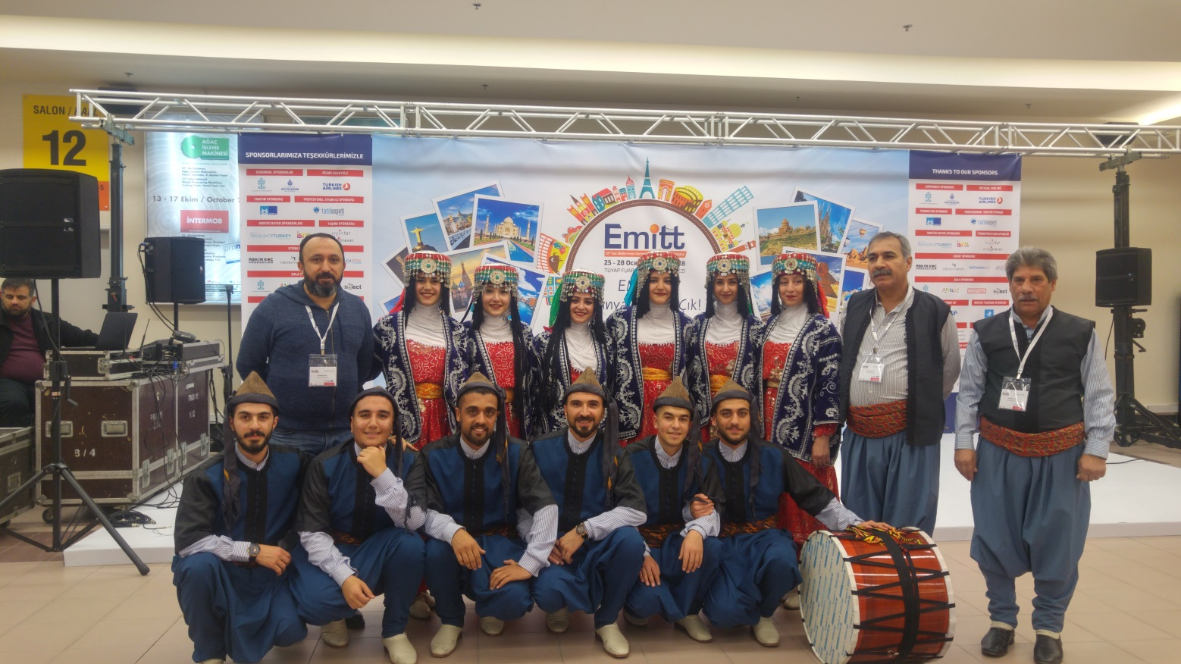

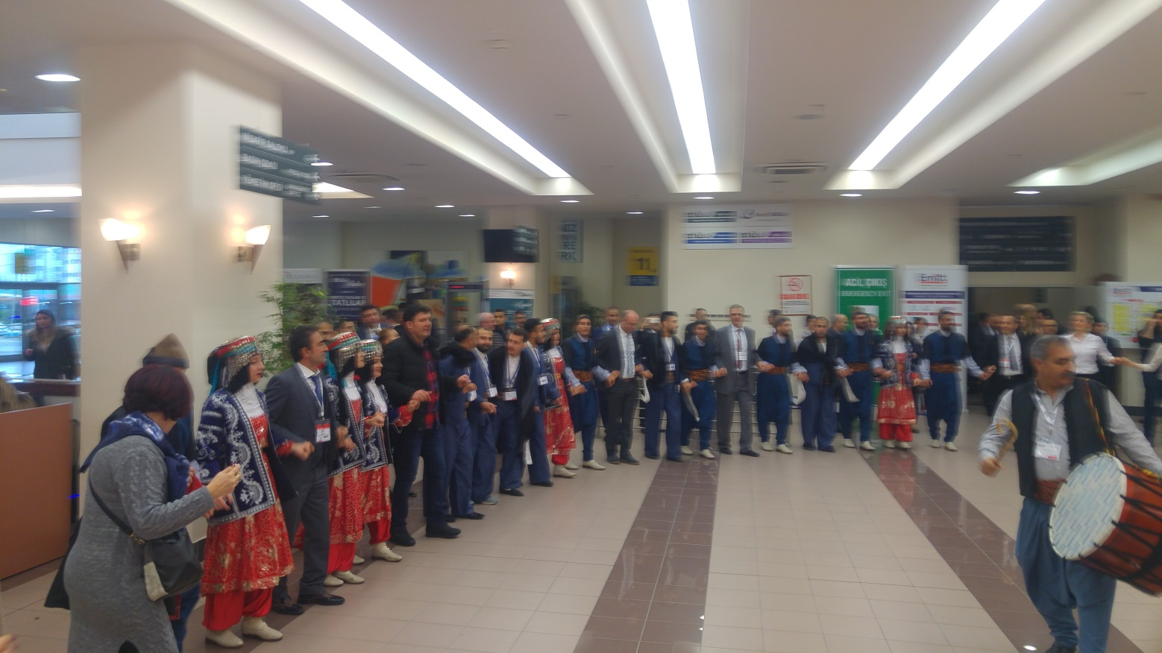

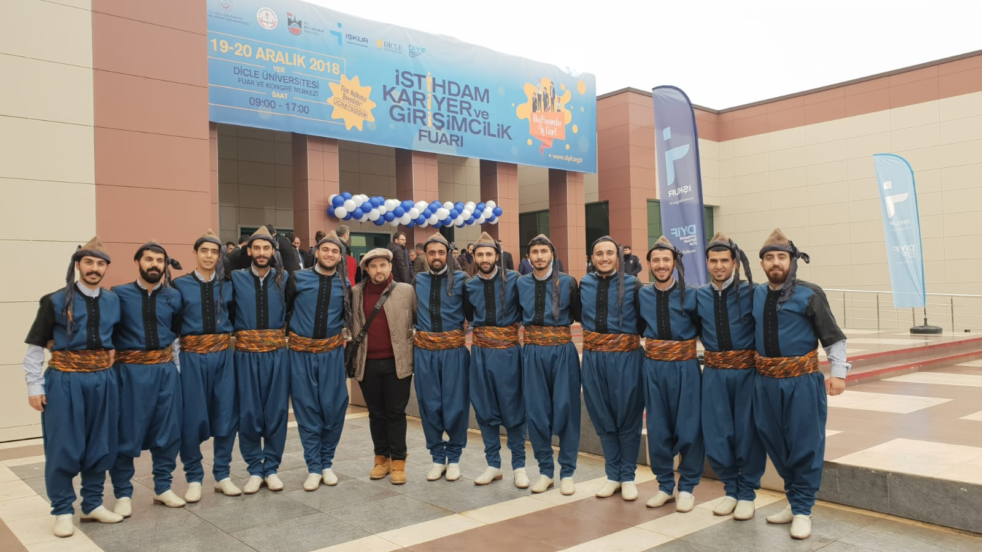

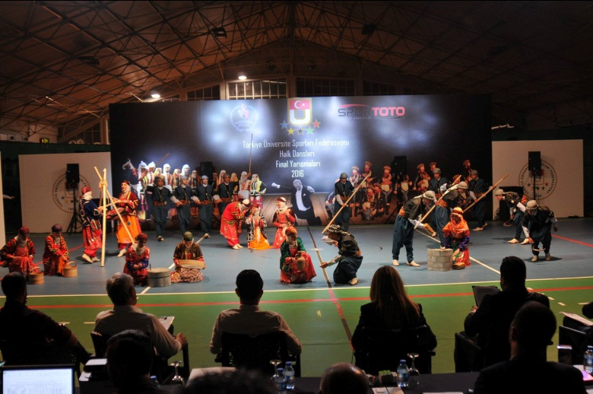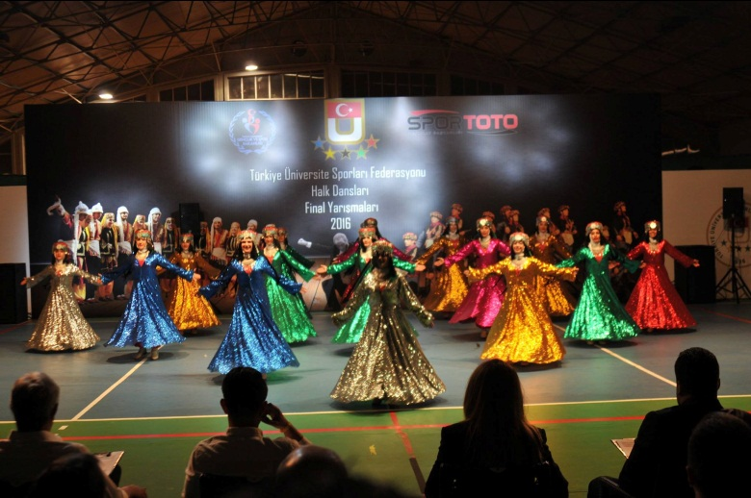

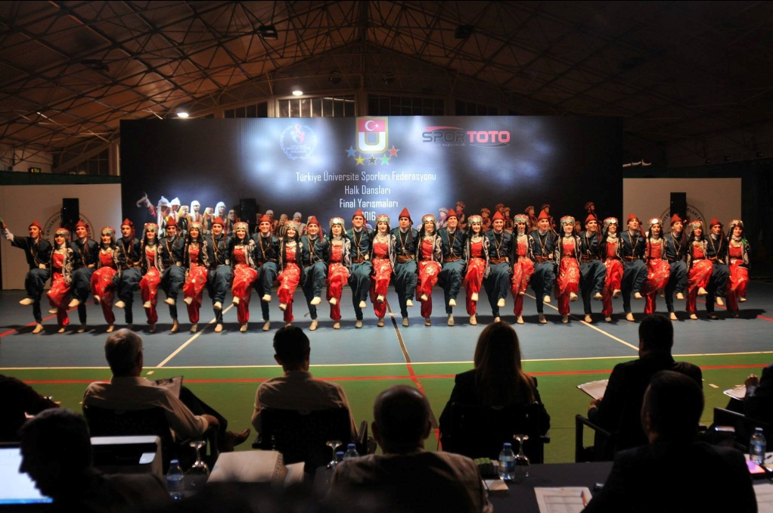

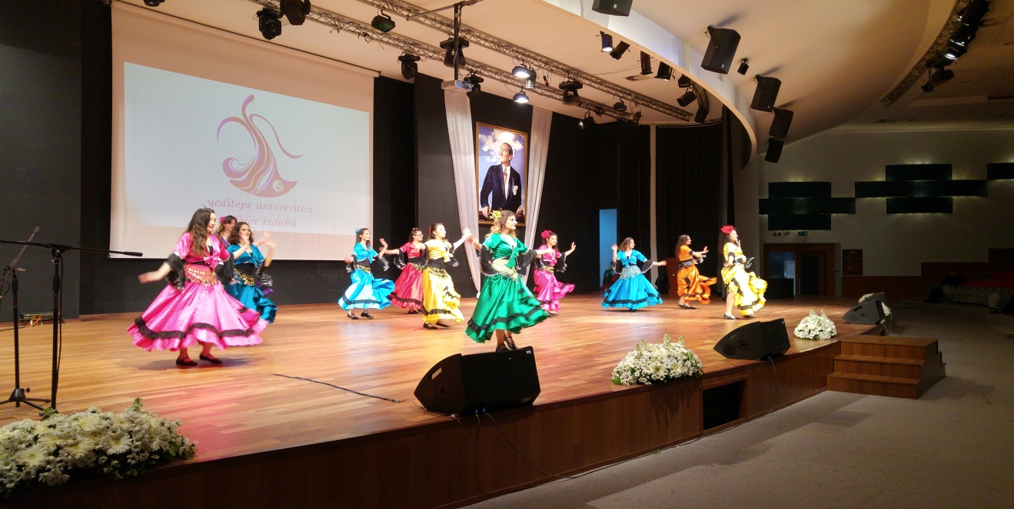

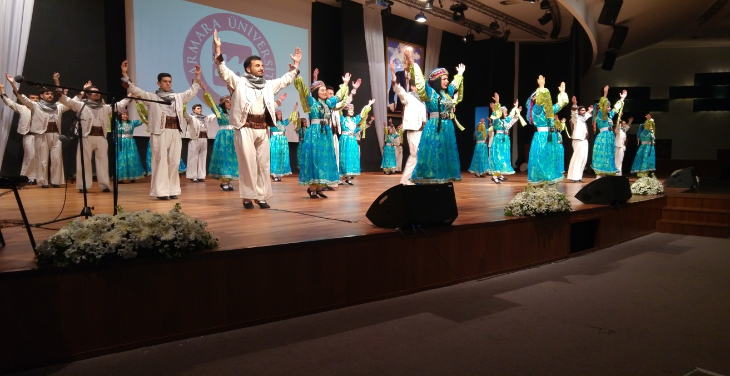

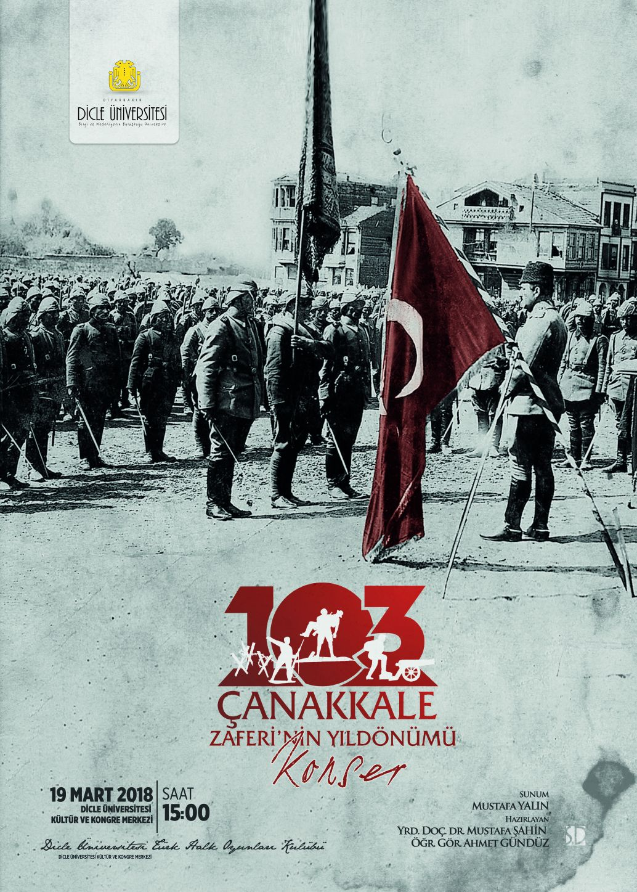

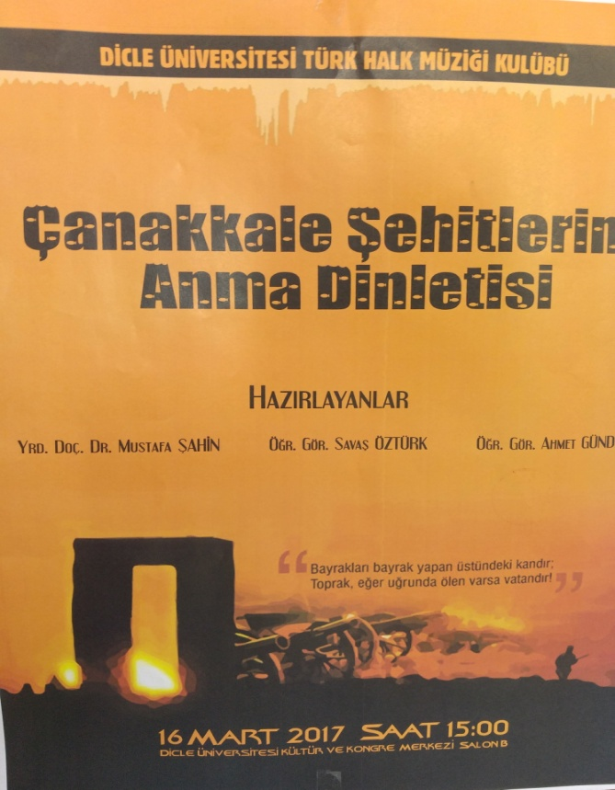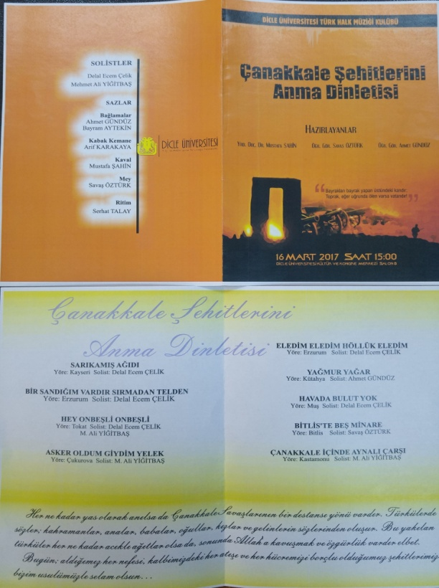

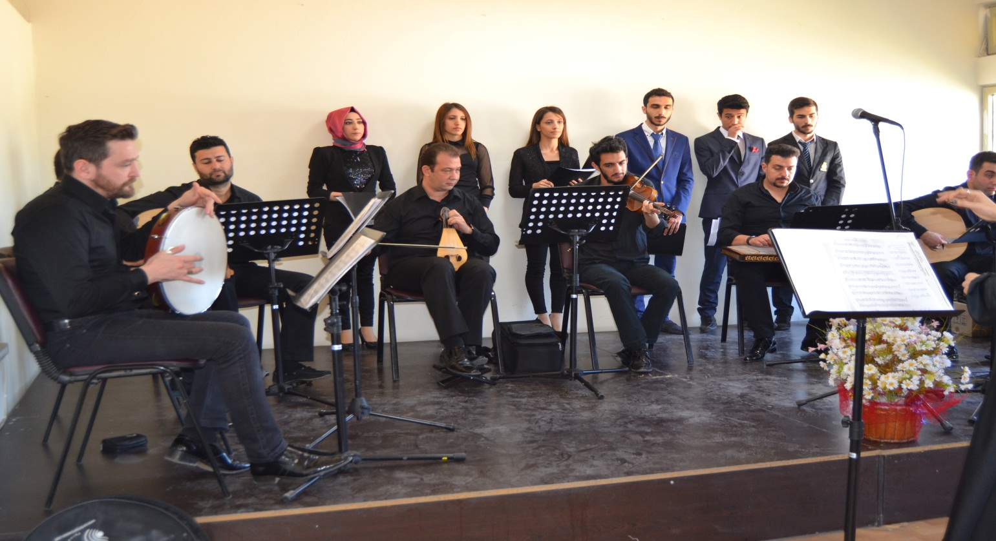

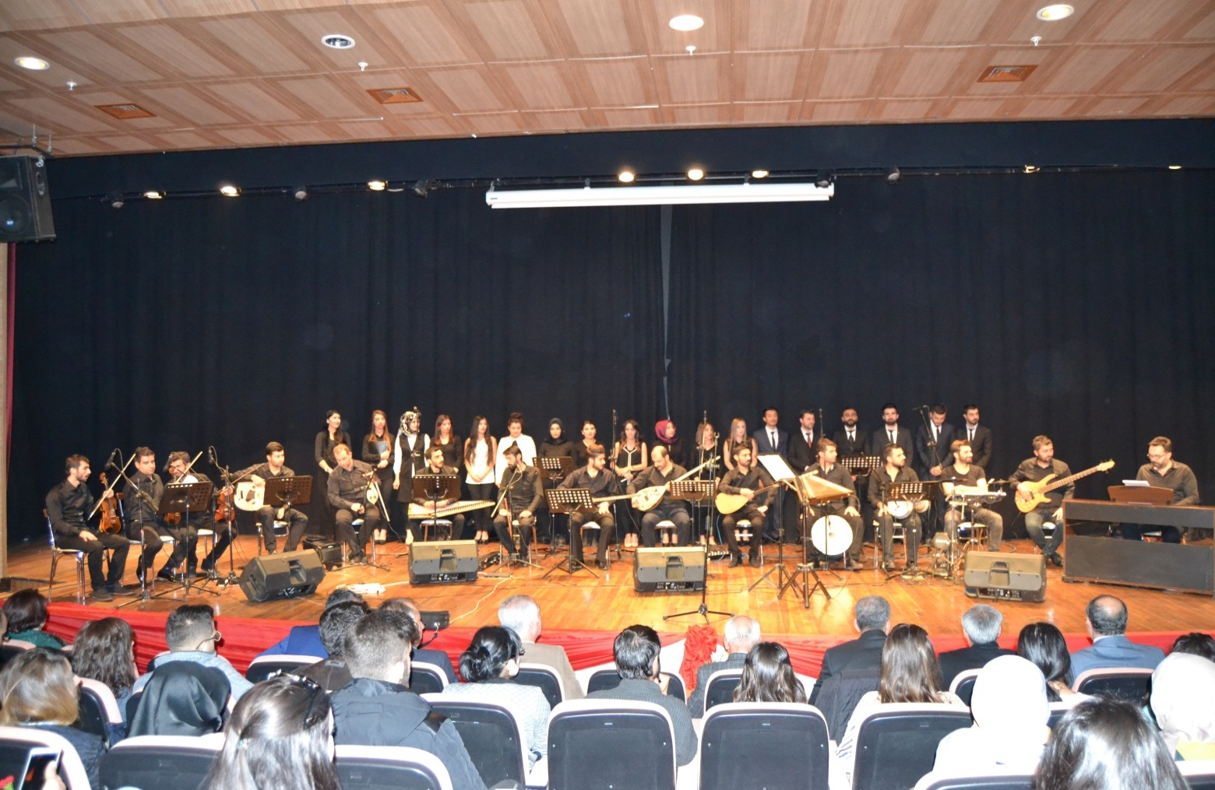

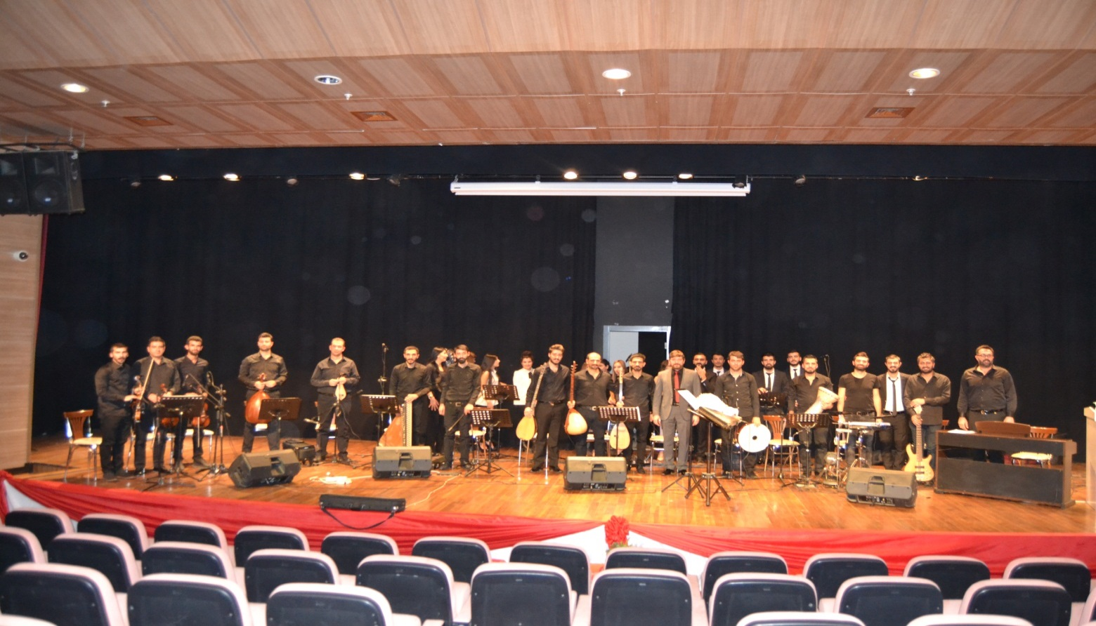

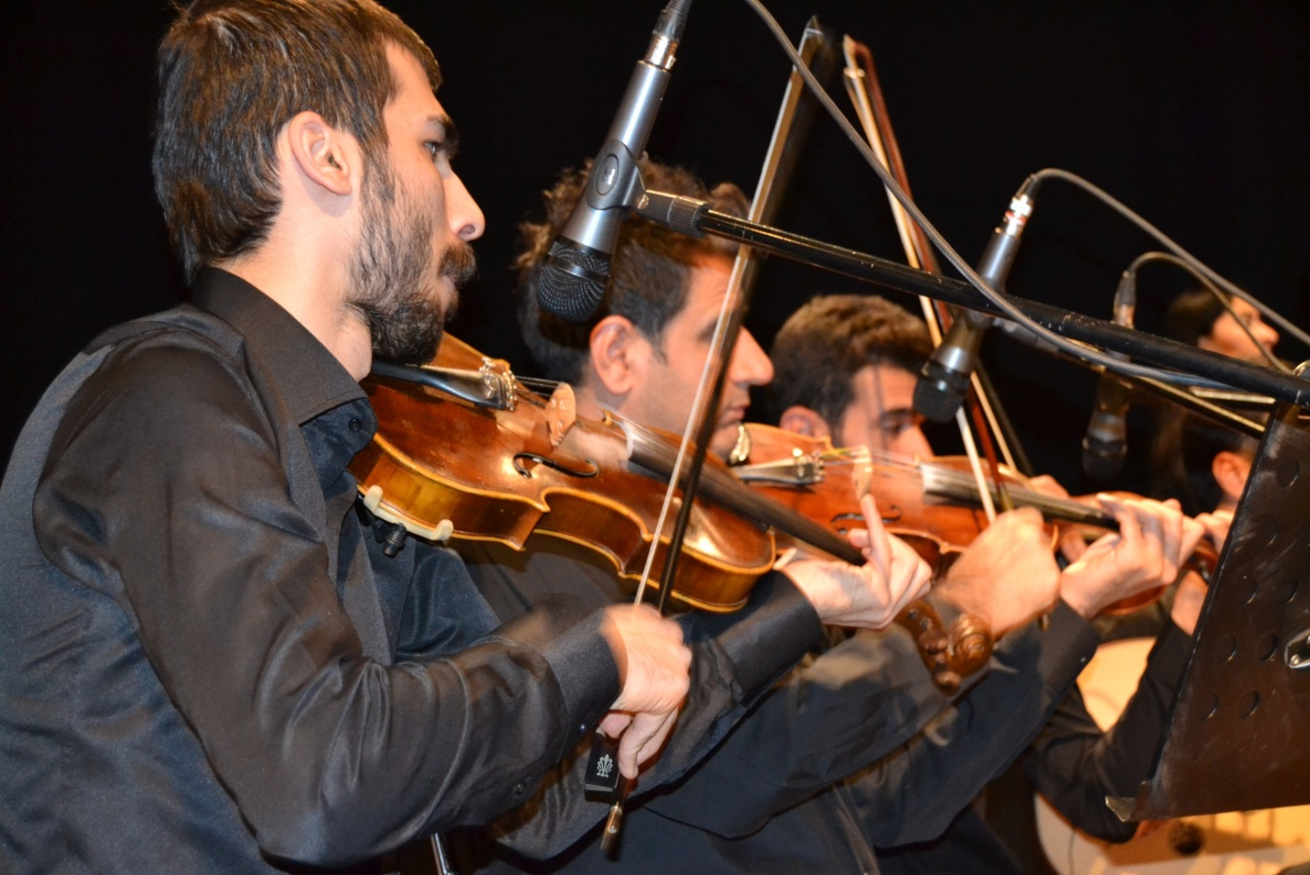

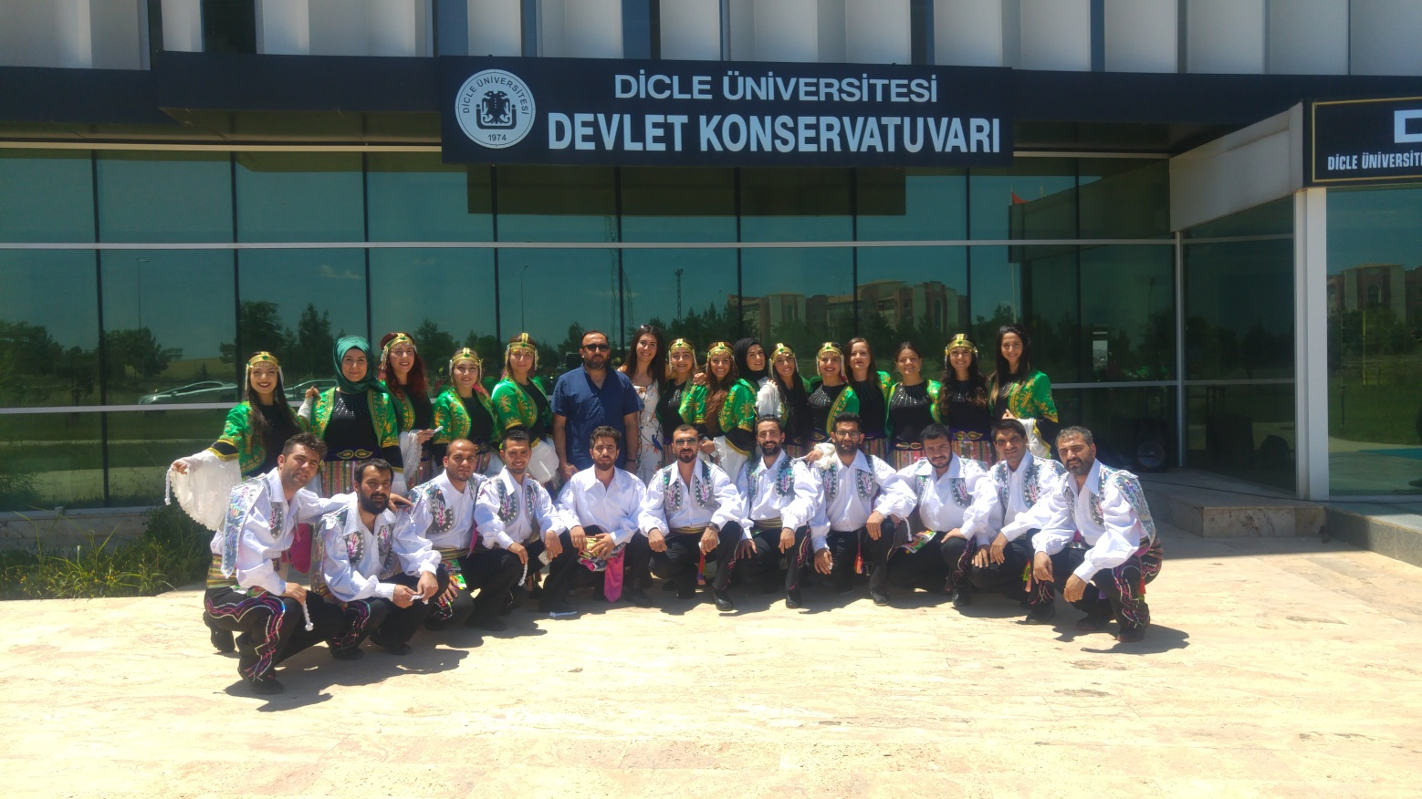

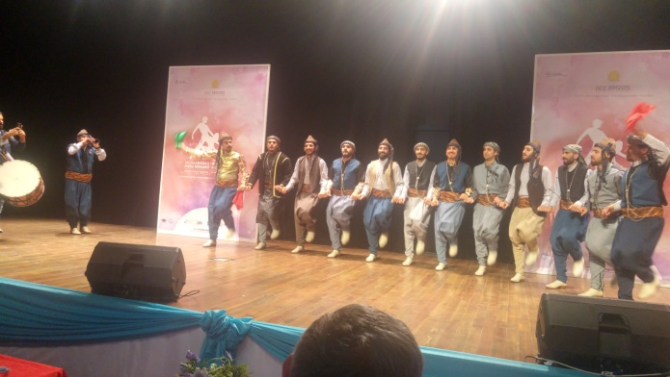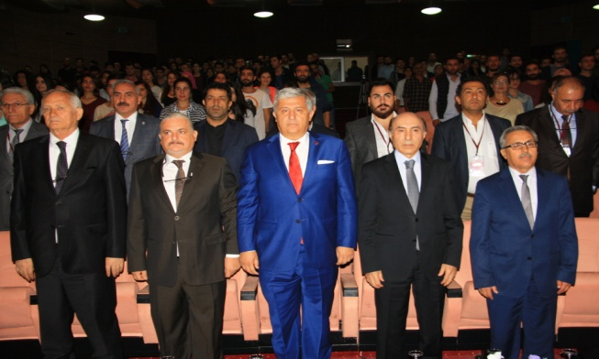

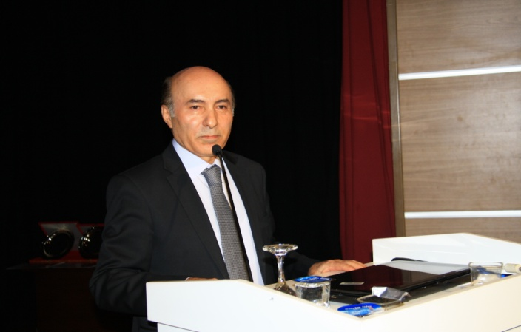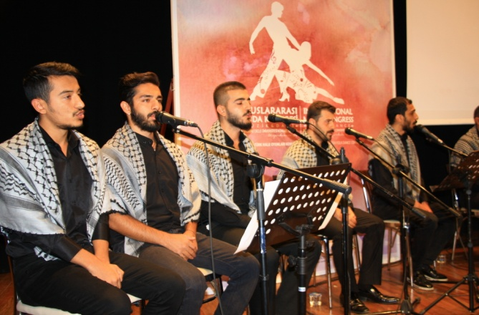

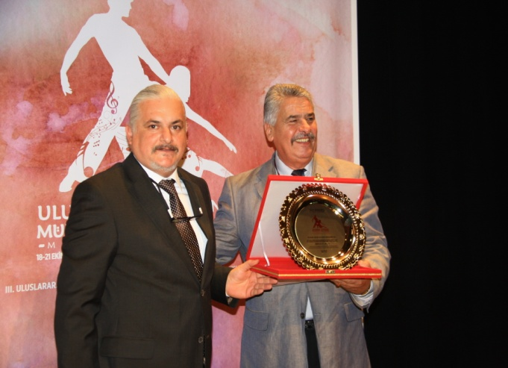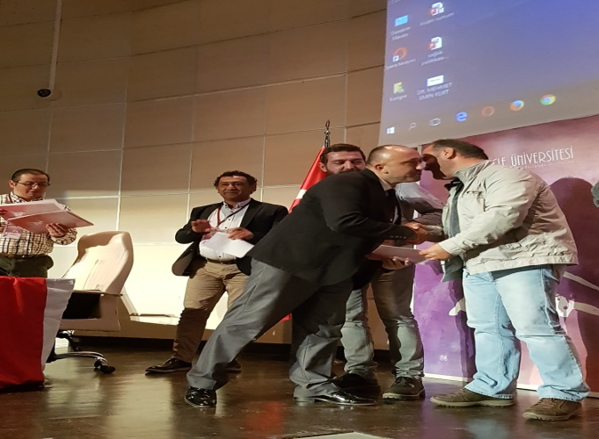

- 2018 DİCLE ÜNİVERSİTELER YARIŞMA BÖLGE TÜRKİYE FİNALİ BODRUM STİLİZE DAL TÜRKİYE BİRİNCİLİĞİ, ARTİSTİK DAL TÜRKİYE ÜÇÜNCÜLÜĞÜ ve STİLİZE DAL BÖLGE TÜRKİYE BİRİNCİLİĞİ.

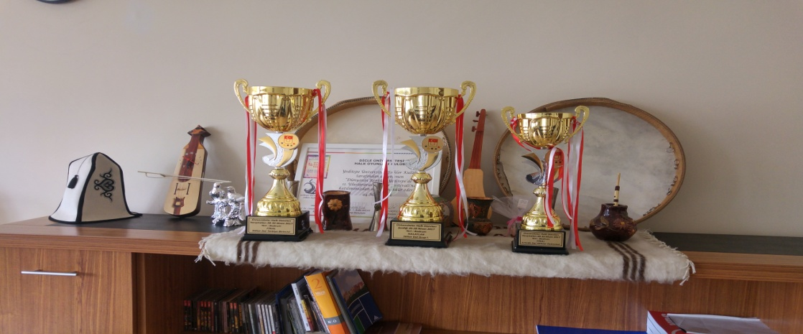

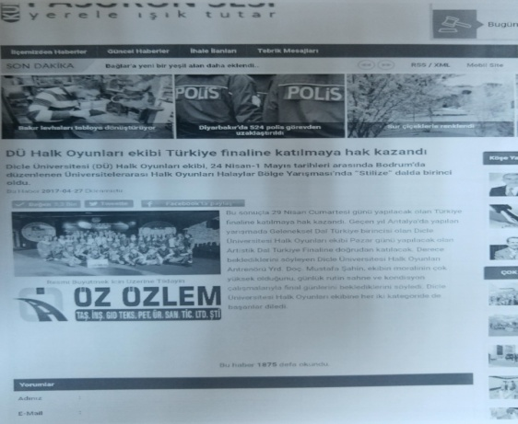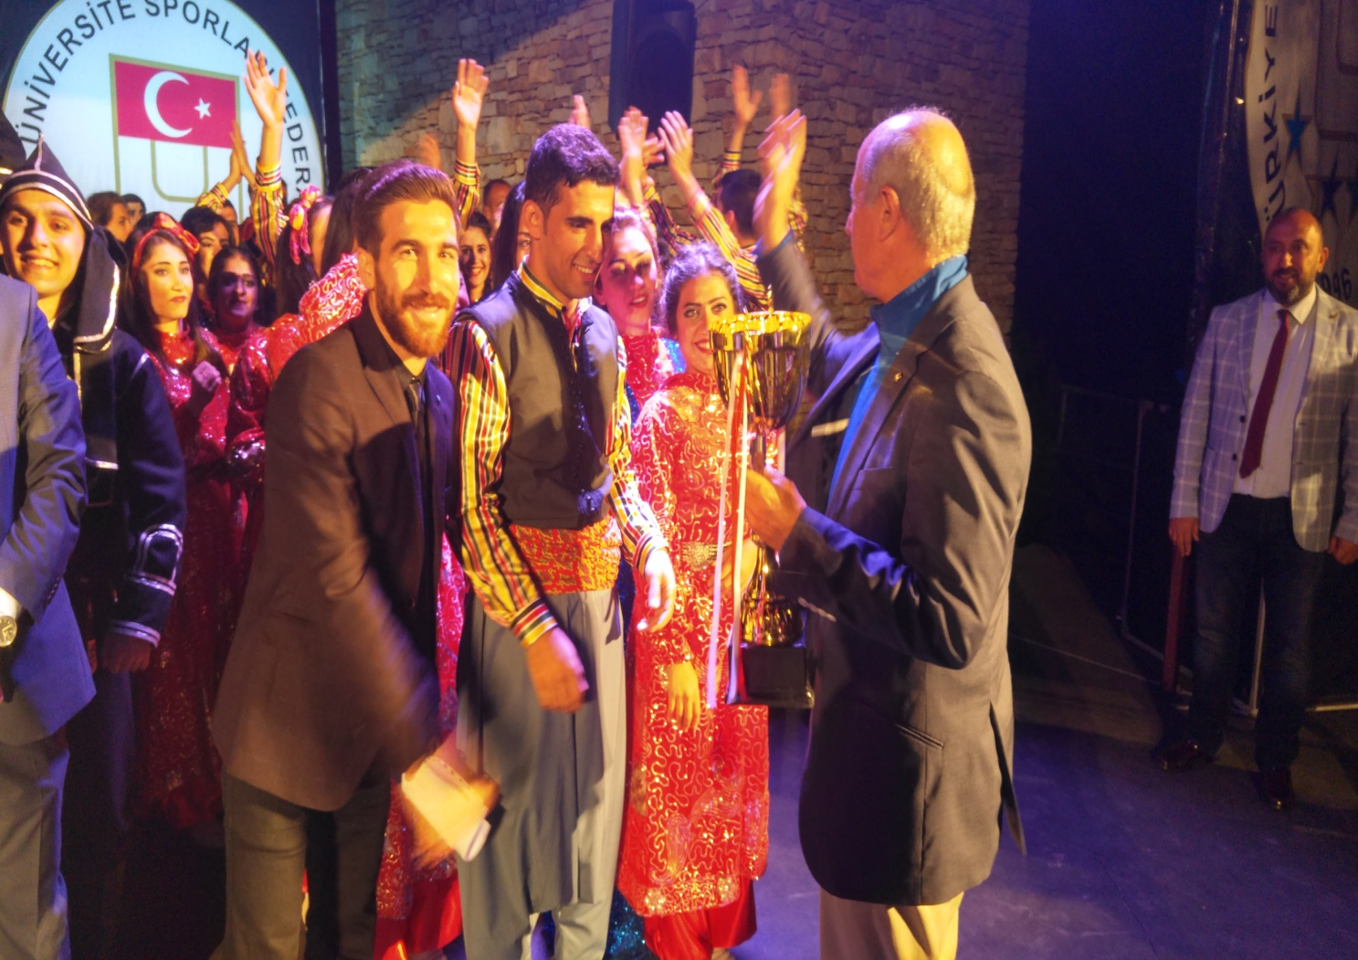

DİCLE ÜNİVERSİTESİ MEZUNİYET TÖRENİ

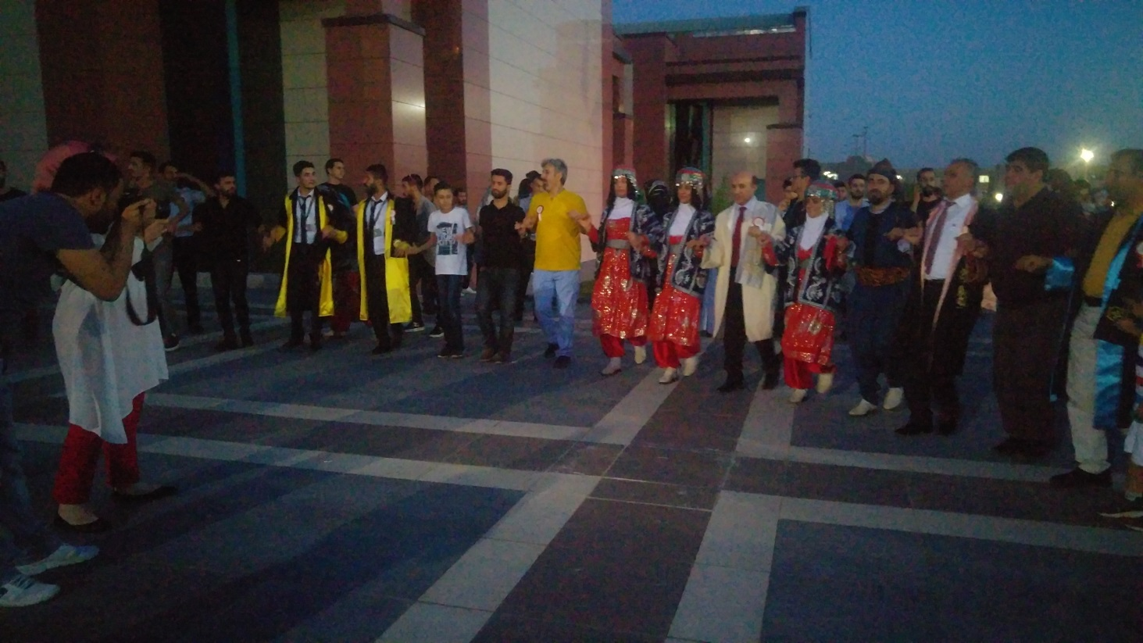

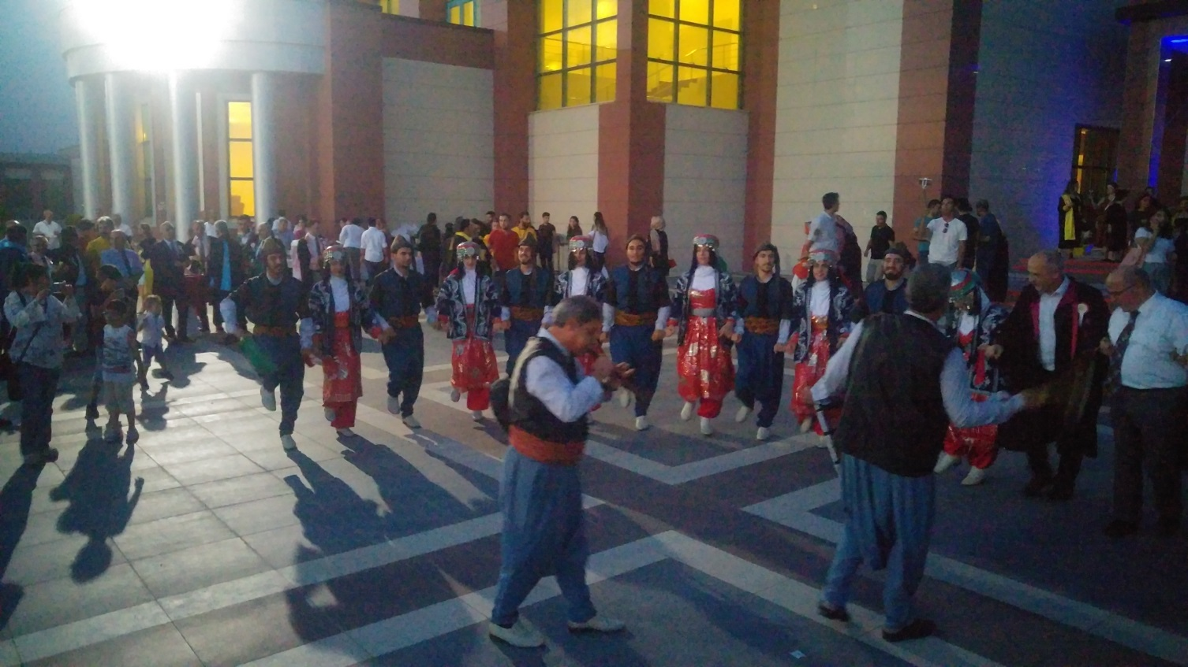



DİCLE ÜNİVERSİTESİ HALK OYUNLARI EKİBİ TÜRKİYE BİRİNCİSİ OLDU

Dicle Üniversitesi Halk Oyunları ekibi Muğlanın Bodrum ilçesinde 29 Nisan 2018 tarihinde Türkiye Üniversite Sporları Federasyonunun Düzenlemiş olduğu Üniversiteler arası Halk Oyunları Türkiye Stilize dal Final yarışmalarında 16 üniversite arasında Dicle Üniversitesi Halk Oyunları ekibi Türkiye Birincisi oldu.
Dicle Üniversitesi Halk Oyunları ekibi İdarecisi ve Antrenörü Yrd.Doç.Dr. Mustafa ŞAHİN, çok zorlu geçen yarışmalarda gurubumuzun 30.04.2018 tarihinde de geleneksel dal final yarışmalarında geçen senenin Türkiye birincisi olarak doğrudan yarışacağını ve yarışmalara çok iyi hazırlanan gurubumuzun bugünkü yarışmalarda da iyi bir sonuç alarak başarılarına devam etmek istediklerini söyledi.

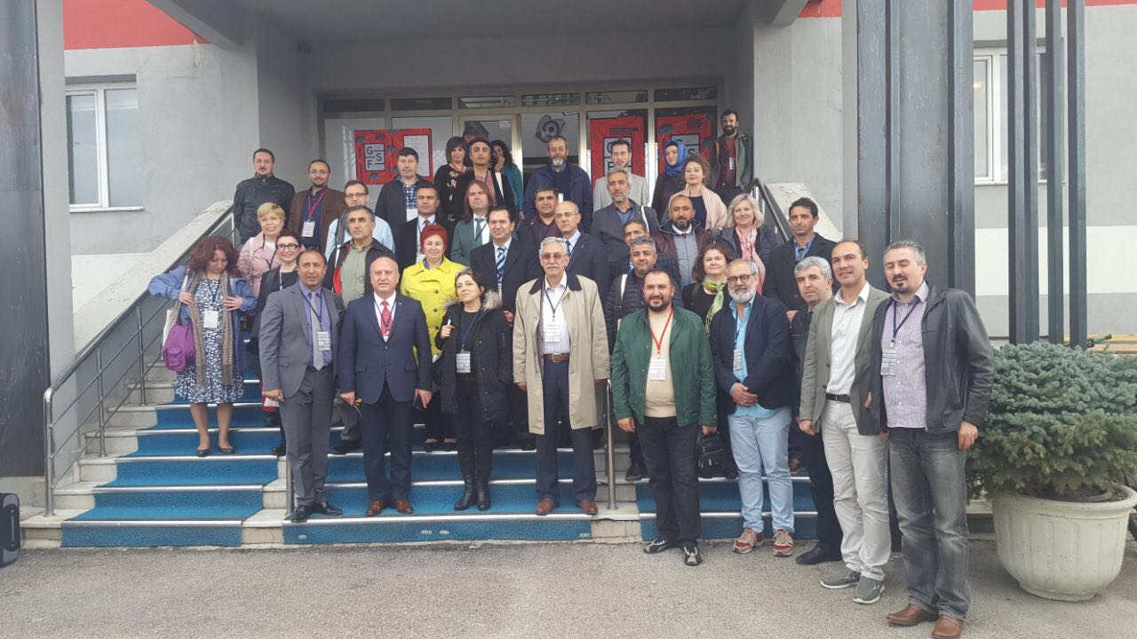

Harcama Yetkilisinin İç Kontrol Güvence Beyanı

İÇ KONTROL GÜVENCE BEYANI
Harcama yetkilisi olarak yetkim dahilinde;
Bu raporda yer alan bilgilerin güvenilir, tam ve doğru olduğunu beyan ederim.
Bu raporda açıklanan faaliyetler için idare bütçesinden harcama birimimize tahsis edilmiş kaynakların etkili, ekonomik ve verimli bir şekilde kullanıldığını, görev ve yetki alanım çerçevesinde iç kontrol sisteminin idari ve mali kararlar ile bunlara ilişkin işlemlerin yasallık ve düzenliliği hususunda yeterli güvenceyi sağladığını ve harcama birimimizde süreç kontrolünün etkin olarak uygulandığını bildiririm.
Bu güvence, harcama yetkilisi olarak sahip olduğum bilgi ve değerlendirmeler, iç kontroller, iç denetçi raporları ile Sayıştay raporları gibi bilgim dahilindeki hususlara dayanmaktadır.
Burada raporlanmayan, idarenin menfaatlerine zarar veren herhangi bir husus hakkında bilgim olmadığını beyan ederim. (D.Ü Devlet Konservatuvarı, Ocak 2018)

Yrd. Doc. Dr. Halit Deniz ŞİRELİ
Konservatuar Müdürü

